UNIVERSIDADE FEEVALE

TIAGO RAFAEL JONER

GERENCIAMENTO DE RISCOS EM IMPLANTAÇÃO DE ERP NA GESTÃO IMOBILIÁRIA

Novo Hamburgo
2010
TIAGO RAFAEL JONER

GERENCIAMENTO DE RISCOS EM IMPLANTAÇÃO DE ERP NA GESTÃO IMOBILIÁRIA
Trabalho de conclusão de curso apresentado como requisito parcial à obtenção do grau de Bacharel em Sistemas de Informação pela Universidade Feevale
Orientadora: Prof.ª Me. Sandra Teresinha Miorelli
Novo Hamburgo
2010
RESUMO
Este trabalho tem como objetivo atender a necessidade da empresa desenvolvedora de software em que trabalho, que pela falta de profissionais específicos para a área de gerência de projetos acaba optando em deixar esta responsabilidade sob o consultor do sistema. O estudo foi feito com base no Guia do Conjunto de Conhecimentos em Gerenciamento de Projetos – PMBOK (Project Management Body of Knowledge), podendo, portanto ser adaptado e utilizado por outras empresas. Visando um sucesso na implantação, no decorrer deste trabalho será tratada a questão de gerência de riscos em implantação de sistemas ERP (Enterprise Resource Planning) na gestão imobiliária, para que se possa antecipar soluções e evitar problemas ao longo do tempo, problemas estes identificados pela própria equipe de consultores. Conceitos de sistemas ERP, gerência de projetos, implantação de sistemas, ferramentas de auxilio e a gestão imobiliária serão abordados mais detalhadamente.

Palavras-chave: Implantação de Sistemas, Sistemas ERP, Gerenciamento de Riscos e Gestão Imobiliária.
ABSTRACT
This work aims to meet the company's need software developer where I work, for lack of professionals specific to the area of project management ends choosing to leave this responsibility in the advising system. The study was done based on the Guide Body of Knowledge Project Management - PMBOK, and therefore can be adapted and used by other companies. Aiming for a successful implementation in this subject will be treated the issue of risk management in implementation of ERP systems (Enterprise Resource Planning) management estate, so you can anticipate and avoid problems when solutions over time, these problems identified by the team itself consultants. Concepts of ERP systems, project management, systems implementation and management tools help Real estate will be discussed in more detail.
Keywords: Systems Implementation, ERP (Enterprise Resource Planning), Risk Management and Property Management and Real State Management.

LISTA DE FIGURAS

Figura 1- Estrutura típica de funcionamento de um sistema ERP (DAVENPORT, 1998). 15
Figura 2 - Sucesso com o sistema. 20
Figura 3 - Etapas de uma implantação (SOUZA e ZWICKER, 2000) 21
Figura 4 - Cronograma de Implantação (SOUZA e ZWICKER, 2000) 22
Figura 5 - Visão geral do gerenciamento de riscos do projeto (PMBOK, 2004) 26
Figura 6 - RBS para a identificação dos riscos (PMBOK, 2004) 27
Figura 7 - Classificação de Risco 43
Figura 8 - Nível do Risco 44
Figura 9 - Matriz de Probabilidade e Impacto dos Riscos Gerenciais 46
Figura 10 - Matriz de Probabilidade e Impacto dos Riscos Externos 46
Figura 11 - Matriz de Probabilidade e Impacto dos Riscos Tecnológicos 47
Figura 12 - Matriz de Probabilidade e Impacto dos Riscos Organizacionais 47
LISTA DE TABELAS

Tabela 1 - Definição de escalas de impacto para quatro objetivos do projeto (PMBOK, 2004) 30
Tabela 2 - Categorias x Quantidade 35
Tabela 3 - Riscos de Gerenciamento 36
Tabela 4 - Riscos Externos 37
Tabela 5 - Riscos Tecnológicos 38
Tabela 6 - Riscos Organizacionais 39
Tabela 7 - Matriz de probabilidade e impacto (PMBOK, 2004) 41
Tabela 8 - Análise Qualitativa dos Riscos – Apêndice A 44
Tabela 9 - Análise Qualitativa dos Riscos – Apêndice B 45
Tabela 10 - Análise Qualitativa dos Riscos – Apêndice C 45
Tabela 11 - Análise Qualitativa dos Riscos – Apêndice D 45
Tabela 12 - Riscos Analisados Quantitativamente – Apêndice E 53
Tabela 13 - Respostas aos Riscos e Análise Quantitativa das Respostas - Apêndice E 59
LISTA DE ABREVIATURAS

ERP Enterprise Resource Planning
TI Tecnologia da Informação
SWOT Strengths, Weaknesses, Opportunities e Threats
PMBOK Project Management Body of Knowledge
EAR Estrutura Analítica dos Riscos
EAP Estrutura Analítica do Projeto
VME Valor Monetário Esperado
ROI Return of Investment
MDP Método do Diagrama de Precedência
RBS Risk Breakdown Structure
CIO Chief Information Officer

SUMÁRIO

INTRODUÇÃO 8
1 GESTÃO IMOBILIÁRIA 10
1.1 Introdução 10
1.2 Atividades 10
1.3 Relevâncias da Gestão Imobiliária 11
1.4 Segmentação da Gestão Imobiliária 12
2 SISTEMAS ERP 13
2.1 Evolução dos sistemas ERP 13
2.2 Caracterização dos sistemas ERP 13
3 IMPLANTAÇÃO DE SISTEMA ERP 16
3.1 Aspectos relevantes para o sucesso na implantação do ERP 16
3.2 Resultados esperados com a aquisição do ERP 18
3.3 Barreiras e dificuldades em implantações do ERP 19
3.4 Etapas de um implantação 21
3.5 Metodologias de implantação 23
3.6 Pontos críticos do ERP 24
4 GERENCIAMENTO DE RISCOS 26
4.1 Planejando o gerenciamento de riscos 28
4.2 Identificando os riscos 30
4.3 Analisando qualitativamente os riscos 39
4.4 Análisando quantitativamente os riscos 48
4.5 Planejando as respostas aos riscos 53
4.6 Monitorando e controlando os riscos 59
CONCLUSÃO 65
REFERÊNCIAS BIBLIOGRAFICAS 66
APÊNDICE 68

INTRODUÇÃO
Atualmente os sistemas estão sendo cada vez mais integrados, e o ERP (Enterprise Resource Planning) esta presente para controlar e gerenciar vários setores totalmente integrados. Na gestão imobiliária não é diferente, tendo em vista que muitas administradoras de imóveis trabalham com segmentos um tanto diferenciados. Podemos citar alguns exemplos como: locação de imóveis, administração de condomínios e vendas.
Ao mesmo tempo, as imobiliárias, tem que gerenciar a própria empresa, para isto, necessitam de um sistema gerencial que controle além de seus segmentos a administração interna, cuidando de setores como: recursos humanos, financeiro e contábil.
As empresas prestadoras de serviços que fornecem o sistema que as administradoras de imóveis necessitam, tendem a utilizar no software o conceito de sistema ERP, integrando seus segmentos e setores, possibilitando uma gerência por partes dos seus gestores a fim de buscar o crescimento da empresa, reduzir custos e rever seus processos adequando-se as melhores práticas de mercado.
O gerenciamento de riscos em um projeto entra neste trabalho como foco principal, a base do estudo será o PMBOK (Project Management Body of Knowledge) um guia para o conjunto de conhecimentos de gerenciamento de projetos, identificando, analisando quantitativamente e qualitativamente, planejando ações, monitorando e controlando os riscos que podem causar impactos no projeto de uma implantação do sistema ERP em imobiliária.
O gerenciamento dos riscos na implantação de sistemas ERP na gestão imobiliária visa auxiliar equipes de consultores de sistemas imobiliários. Devido ao baixo poder de investimento de pequenas software house onde nem sempre é possível ter pessoas responsáveis por cada área dentro de um projeto, acaba uma única tendo que assumir várias responsabilidades impossibilitando que seja trabalhado a gerência de projeto como um todo.
A implantação de um sistema integrado de gestão empresarial pode ser um processo bastante crítico para as empresas envolvidas se não houver um levantamento de aderências do software no cliente.
Uma equipe de consultores capacitada e que gerência os riscos pode ser um diferencial para que a implantação seja eficiente e eficaz, possibilitando que a empresa tenha algum retorno com este investimento. O auxílio de consultorias e a dedicação das pessoas envolvidas é fundamental para este sucesso.
Sendo assim, este estudo pretende auxiliar equipes de consultores de sistema imobiliários a gerenciar os riscos que em algum momento podem ocorrer nas implantações de sistemas, havendo este gerenciamento será possível minimizar falhas, cumprir com o cronograma estipulado e deixar o cliente satisfeito com o serviço prestado.
O conteúdo a seguir do capítulo 1, Gestão Imobiliária, foi tirada de manuais utilizados internamente em imobiliárias e de conversas com especialistas no assunto.

1 GESTÃO IMOBILIÁRIA

1.1 Introdução
A Gestão Imobiliária representa, cada vez mais, uma função essencial para o bom desempenho de qualquer mercado imobiliário.
Uma boa parte da poupança mundial encontra-se aplicada em ativos imobiliários. Basta isto para que se possa ter uma noção da importância do mercado imobiliário e do quanto ele pesa no conjunto da economia global. E, assim sendo, da responsabilidade que pesa sobre todos aqueles que, de uma forma ou de outra, pela sua profissão ou âmbito de negócio, mais diretamente se relacionam com este mercado.
No mercado imobiliário, como em qualquer outro mercado, transacionam-se bens e serviços. Neste caso, bens e serviços imobiliários. Os bens transacionados são, entre muitos outros, residências, terreno, parques de estacionamento, escritórios, armazéns, salas comerciais.

1.2 Atividades
Quanto aos serviços transacionados, eles são, essencialmente, os seguintes: Promoção Imobiliária, Avaliação Imobiliária, Mediação Imobiliária e Gestão Imobiliária. Ao Investidor imobiliário, que é o verdadeiro motor do mercado imobiliário, ora na posição de comprador, aparecendo pelo lado da Procura, ora na de vendedor, surgindo pelo lado da oferta. Vejamos, resumidamente, a que atividade corresponde cada um destes serviços.
Promoção Imobiliária. Caracteriza-se pela contínua reconfiguração do ambiente imobiliário para que seja dada resposta às necessidades da sociedade. Define-se como uma idéia que devem realidade quando os utilizadores – arrendatários ou investidores/utilizadores adquirem e usam o espaço realizado pela equipe de promoção. Solo, capital, trabalho, gestão e capacidade empresarial são os fatores de produção necessários para transformar essa idéia em realidade. (AMORIM, 2007)
Avaliação Imobiliária. Consiste numa determinação analítica e sistemática de todos os fatos e circunstâncias relacionadas com um imóvel, suportada em princípios claros, utilizando critérios bem definidos e baseada numa inspeção física e que resultará numa opinião de valor. A avaliação imobiliária torna-se necessária sempre que uma decisão tem que ser tomada para a resolução de um problema, e uma estimativa de valor se toma incontornável como mecanismo de apoio a essa tomada de decisão do investidor imobiliário. A avaliação imobiliária funciona como a balança do setor imobiliário. É crucial para garantir a transparência e verdade dos ativos imobiliários, logo para a melhoria da qualidade do investimento, com a conseqüente indução de estabilidade do mercado imobiliário. É, igualmente, um instrumento essencial para estudos de viabilidade imobiliária. Não menos relevante, a sua função de benchmarking, para avaliar da qualidade da gestão dos ativos imobiliários. (AMORIM, 2007)
Mediação Imobiliária. Consiste no tratamento e armazenamento dinâmico de informação sobre os ativos imobiliários existentes no mercado e passíveis de serem transacionados. O mediador transaciona informação, que é o seu principal foco. O que distingue o bom do mau mediador é, por esta ordem, a qualidade da informação, a preparação para prestar consultoria, a capacidade para definir o seu segmento de mercado, o comportamento de ontológico e o rigor do serviço prestado. A mediação imobiliária é uma peça essencial ao bom funcionamento do mercado imobiliário, uma vez que dela depende a possibilidade de serem ultrapassadas características negativas do mercado imobiliário. (AMORIM, 2007)
Gestão Imobiliária. Como tal se entende o controle, por conta própria ou por conta de um proprietário, um conjunto de proprietários ou de um utilizador, no todo ou em parte, levada a cabo de forma integrada ou não, de um imóvel, ou de uma carteira de imóveis, em que todas as decisões tomadas pelo gestor têm em vista a maximização da utilidade/rentabilidade, no estrito cumprimento dos objetivos previamente contratados com o proprietário, o conjunto de proprietários ou utilizador. Ao gestor imobiliário, cabe o papel de otimizar a rentabilidade de um imóvel, ou de uma carteira de imóveis, de forma proativa e dinâmica. (AMORIM, 2007)

1.3 Relevâncias da Gestão Imobiliária
Uma gestão imobiliária de qualidade é uma exigência crescente para qualquer investidor imobiliário e tudo indica que venha a ser.
Avaliação e mediação imobiliárias, um dos serviços estruturantes do setor imobiliário e um elo crucial na cadeia de valor do imobiliário. De uma gestão imobiliária profissionalizada, muito dependerá a eficiência do mercado imobiliário e, logo, o bom comportamento da economia de um país. Qualquer investimento imobiliário tende a ser sólido quando bem gerido.
Mais do que qualquer outro tipo de conjuntos de ativos que concorrem no mercado pela atenção do investidor, uma atitude de “não-gestão” de um ativo, poderá acarretar em prejuízos. Neste setor, como em todos os restantes setores da economia, tudo muda rapidamente e, a cada momento, as opções possíveis são múltiplas.

1.4 Segmentação da Gestão Imobiliária
A gestão imobiliária poderá dividir-se em dois segmentos básicos conforme ela se desenvolva, essencialmente, na óptica do investidor ou na óptica do utilizador.
Gestão de imóveis, gestão de ativos imobiliários e gestão de carteira de ativos imobiliários, são serviços direta ou indiretamente prestados ao investidor. Gestão de imobiliário corporativo é um serviço de gestão prestado ao utilizador, ainda que ele possa ser investidor/utilizador. A distinção essencial entre gestão de imóveis, gestão de ativos imobiliários e gestão de carteira de ativos imobiliários é a de que a primeira é uma gestão táctica, e as restantes duas configuram, em diverso grau de profundidade, uma gestão estratégica. (AMORIM, 2007)
Os gestores imobiliários haverão de ter sempre presente uma realidade: como em qualquer empresa, são os clientes (os utilizadores finais do imóvel) que criam valor. Dito por outras palavras: pode se dizer que um imóvel é um negócio dinâmico, não um objeto estático constituído por cimento e tijolos. É do trabalho de equipe de gestores que depende a criação de valor no âmbito do ativo imobiliário.
A seguir será apresentado o estudo realizado referente aos conceitos de Sistemas ERP ou SIGE (Sistemas Integrados de Gestão Empresarial, no Brasil).

2 SISTEMAS ERP

2.1 EVOLUÇÕES DOS SISTEMAS ERP
Nos primórdios, na década de 80 e 90, os sistemas eram desenvolvidos internamente pelas próprias empresas. Isto gerava muitas frustrações aos operadores e aos diretores das organizações. A área foi recém estabelecida e não tem a maturidade do negócio ainda. A falha de comunicação entre profissionais de TI (Tecnologia da Informação) com outras áreas da empresa é muito comum. A informática é vista como “um bicho de sete cabeças” e existem frequentes choques relacionados à dificuldade do setor em dialogar com outras áreas e com diretores. Este motivo leva a outro, que é o alto índice de turn over dos CIO’s (Chief Information Officer). Com a dificuldade de falar a mesma língua, haviam conflitos que levavam a troca dos profissionais na esperança de que o novo colaborador resolvesse o problema. (DUTRA, 2006)
Em meados da década de 80, começaram a surgir empresas de TI especializadas em sistemas ERP. Estas empresas trouxeram uma solução pronta para as organizações. Não havia mais a necessidade de equipes internas para o desenvolvimento de soluções. Todos os sistemas fornecidos por estas empresas já são integrados, trabalhando com um banco de dados, dando mais segurança para as empresas armazenas suas informações estratégicas. (DUTRA, 2006)

2.2 Caracterização dos sistemas ERP
Para Lima et al. (2001), a adoção de um ERP afeta a empresa em todas as suas dimensões, culturais, organizacionais ou tecnológicas. Esses sistemas controlam toda a empresa, da produção às finanças, registrando e processando cada fato novo na engrenagem corporativa e distribuindo a informação de maneira clara e segura, em tempo real. Ao adotar um ERP, o objetivo básico não é colocar o software em produção, mas melhorar os processos de negócios usando tecnologia da informação. Mais do que uma mudança de tecnologia, a adoção desses sistemas implica um processo de mudança organizacional.
Já para Laudon e Laudon (2004), o ERP é um sistema que integra todas as facetas da empresa, inclusive planejamento, produção, vendas e finanças, de forma que elas podem ser coordenadas mais de perto compartilhando informação.
Os sistemas ERP surgiram explorando a necessidade de rápido desenvolvimento de sistemas integrados a fim de atender às novas necessidades empresariais, ao mesmo tempo em que as empresas eram (e ainda são) pressionadas para terceirizarem todas as atividades que não pertençam a seu foco principal de negócios. Também contribuíram para a expansão dos sistemas ERP o amadurecimento das opções disponíveis no mercado, a evolução da tecnologia utilizada por esses pacotes (bancos de dados relacionais, processamento cliente/servidor e mais recentemente a internet) e algumas histórias de sucesso de empresas que os adotaram no início da década de 90. (SOUZA e SACCOL 2006)
O entendimento de ERP compreende desde um conjunto de programas de computador até um sistema de informação gerencial que visa apoiar as decisões estratégicas da empresa.
Segundo Souza e Saccol (2006), os sistemas ERP possuem características que se tomadas em conjunto, permitem distingui-los de sistemas desenvolvidos internamente nas empresas e de outros tipos de pacotes comerciais. Essas características podem ser resumidas como:
- São pacotes comerciais de software;
- Incorporam modelos de processos de negócios (as chamadas Best Practices);
- São sistemas de informação integrados e utilizam um banco de dados corporativos;
- Possuem grande abrangência funcional.
- Requerem procedimentos de ajuste para que possam ser utilizados em determinada empresa.
O ERP é constituído por vários "módulos" que podem suportar todas as áreas de uma empresa, conforme figura 1. Por se tratar de sistema genérico, independe do fato de a empresa que vai adotá-lo ser de manufatura ou prestadora de serviços. A abrangência do sistema é limitada pela empresa, podendo estar atrelada a vários motivos, como: custo de implantação dos módulos, possibilidade de integração de sistemas menores ao ERP, entre outros.
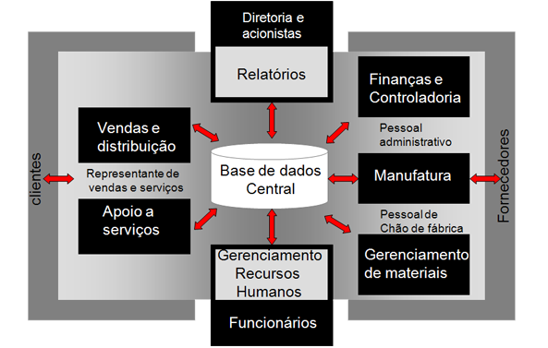
Figura 1- Estrutura típica de funcionamento de um sistema ERP
(DAVENPORT, 1998).

A integração de informações nas imobiliárias, facilitada pelo uso de ERP, é decorrente de alguns fatores, como: possibilidade de a empresa operar com um único sistema de informação que atenda a todas as suas áreas; armazenamento dos dados em um banco de dados único e centralizado; e orientação a processos.
O software entra na organização imobiliária, de forma a integrar todos os dados e processos de sua empresa, gerando informações em tempo real. Assim, o sistema sempre refletirá a situação atual da empresa.
Com integração sob a perspectiva funcional (sistemas de Locações, Vendas, Condomínios e Empreendimentos) e sistêmica (sistemas de áreas de apoio aos negócios e informações gerenciais, como: Financeiro, Caixa e Contabilidade), os módulos do software podem ser utilizados de forma independente ou integrados por segmento de negócio. Estas ferramentas tendem a oferece aos usuários uma interface dinâmica e amigável, armazenando informações em um banco de dados confiável e seguro.
A seguir será visto o estudo feito sobre Implantação de Sistemas ERP, tais como: aspectos relevantes para o sucesso de uma implantação, resultados esperados com a aquisição do ERP, dificuldades encontradas, metodologias e pontos críticos, estudo este que será mesclado com situações reais em implantações de ERP na gestão de imobiliárias.

3 IMPLANTAÇÃO DE SISTEMA ERP

O termo "implantação" compreende o processo de adoção do ERP, envolvendo seleção, aquisição, implantação e testes, que pode ser planejado, ter passado por uma etapa de análise das funcionalidades da empresa e do sistema e estar de acordo com a orientação estratégica da empresa. (MENDES; FILHO, 2002)

3.1 ASPECTOS RELEVANTES PARA O SUCESSO NA IMPLANTAÇÃO DO ERP

Para Lima et al. (2001), o sucesso na implantação depende do alinhamento entre software, cultura e objetivos de negócio da empresa. É necessário ter: articulação entre os objetivos do projeto e expectativas de mudança da organização; boa gerência; comprometimento da alta administração e dos proprietários dos processos; e os usuários devem compreender a mudança. Na seleção deve-se avaliar o sistema mais adequado à empresa. A implantação é um processo caro, demorado e obriga a corporação a repensar sua estrutura e processos. A equipe de implantação deve conhecer o sistema e os processos de negócio da empresa.
Para Corrêa (1998), o sucesso na adoção de um ERP se inicia na seleção. Deve-se realizar uma análise de adequação de funcionalidades para checar se as particularidades da empresa são atendidas. A implantação precisa ser gerenciada por pessoas que entendam de mudança organizacional e negócio, devendo ser conduzida por funcionários da empresa. É importante o comprometimento da alta direção, que deve ter uma visão clara e compartilhada da situação futura. A implantação deve contemplar os aspectos de um projeto de mudança organizacional. Após a implantação é preciso esforço contínuo por meio de reciclagem no treinamento e comprometimento dos envolvidos.
Segundo Mendes e Filho (2002), as pequenas empresas parecem não realizar a análise de retorno sobre o investimento. Quando feito algum tipo de estudo, é superficial, considerando os benefícios com a atualização do parque tecnológico e da possível redução do quadro de funcionários. Embora os investimentos sejam altos, as empresas tomam as decisões de forma apressada, impulsionadas por uma onda, sem a realização de estudo mais criterioso.
Poucas empresas pensam em realizar adequações às novas funcionalidades. O primeiro critério, muitas das vezes, para a seleção é o preço. Fazem uma breve verificação das funcionalidades do sistema. Poucas realizam estudo de aderência em vários sistemas, envolvendo pessoas da área técnica e de negócio. E na maioria das vezes as empresas já passaram por uma experiência malsucedida na implantação de um sistema de informação.
A implantação de ERP nas pequenas empresas, como imobiliárias, é um fato que gera preocupação e cuidados, pois esse segmento, em geral, não possui muitos recursos disponíveis para investimento em tecnologia.
A adoção desses sistemas requer a análise dos processos executados pelas imobiliárias. O objetivo é avaliar se os processos devem ser modificados, modernizados ou mantidos. A adequação das funcionalidades deve ser realizada na fase de seleção do sistema. O objetivo é checar se as funcionalidades são aderentes às particularidades da empresa.
O ideal é que, primeiramente, a empresa faça a análise de seus processos e, na sequência, verifique a adequação das funcionalidades dos sistemas existentes. Essas análises devem ser conduzidas antes da aquisição do sistema, pois o resultado terá reflexo em todo o processo de implantação, tendo consequências no tempo de duração da implantação, na contratação de consultoria externa, nas customizações a serem realizadas, na profundidade da mudança, no treinamento dos usuários e, principalmente, no custo final do projeto. (MENDES; FILHO, 2002)
O sucesso da implantação também está relacionado aos profissionais envolvidos, que além da competência técnica devem reunir bons conhecimentos do negócio. O gerente de implantação deve acompanhar os prazos, auxiliar na definição do escopo das modificações e não perder o foco do projeto. Os funcionários envolvidos devem ter bom conhecimento da empresa e das modificações que estão sendo introduzidas. (MENDES; FILHO, 2002)
Como se pode observar, a implantação de um sistema ERP é tida por alguns autores como uma etapa crítica e demorada, pois é um sistema abrangente, complexo e que deverá refletir a realidade da empresa. Pela complexidade e modificações no funcionamento e na estrutura da empresa decorrentes do ERP, não tem como ser encarado somente como um projeto de implantação de sistema de informação, mas também como um projeto de mudança organizacional.
Compreende-se mudança organizacional o processo de transformação do comportamento de um indivíduo ou de uma organização, podendo ser sistemática e planejada ou, ainda, implementada de forma aleatória. Gerenciar uma mudança em um ambiente organizacional pode implica mudar os modelos de comportamento, os hábitos e, às vezes, as atitudes das pessoas em relação ao modo de execução das funções.
Para o sucesso da implantação de um sistema ERP na gestão imobiliária é de grande importância fazer um levantamento de requisitos, funcionalidades e processo junto ao cliente. Na maioria dos casos eles são ignorados devido à falta de conhecimento e estrutura que a maioria das imobiliárias possuem referente à tecnologia de informação.
Para isto é fundamental a participação efetiva da empresa fornecedora do software em fazer este estudo antes da implantação, utilizando-se de experiências de seus consultores em implantação passadas.

3.2 RESULTADOS ESPERADOS COM A AQUISIÇÃO DO ERP

Segundo Lima et al. (2001), a documentação e contabilização dos processos por intermédio do ERP geram regras de negócios bem definidas e permitem controle mais rígido sobre pontos vulneráveis do negócio. Para as empresas de médio porte, a adoção de ERP constitui excelente oportunidade para modernização tecnológica.
Para Souza e Zwicker (2000), os resultados são percebidos após certo tempo de uso do sistema. As vantagens são: possibilidade de integrar os departamentos, permitir atualização da base tecnológica e reduzir custos de informática decorrentes da terceirização do desenvolvimento do sistema. O ERP tem sido utilizado como infra-estrutura tecnológica para suporte às operações. Para obter os benefícios é preciso encará-lo como um projeto em evolução contínua e tomar as medidas gerenciais necessárias.
Ao adotar um ERP, a imobiliária cria uma base tecnológica fundada na tecnologia desse sistema. Assim, suas próximas aquisições tecnológicas tendem a considerar o sistema implantado.
A documentação dos processos empresariais e todos os procedimentos e formas de negócios suportados e documentados pelo ERP são resultados a serem destacados. A empresa ganha em controle e padronização de procedimentos e pode perder em flexibilidade. Após a implementação dos processos a empresa pode não ter recursos suficientes para arcar com os custos das modificações. Como consequência, poderá desistir da mudança, deixando de inovar, ou o sistema deixará de refletir a prática empresarial. (MENDES; FILHO, 2002)
A integração das diversas áreas da empresa também é facilitada pelo ERP. Os processos implementados no sistema transpõem os limites departamentais. O usuário, bem treinado conceitual e operacionalmente, pode visualizar a continuidade de sua tarefa, que antes se restringia ao departamento. (MENDES; FILHO, 2002)
A implantação de um ERP contribui para que as imobiliárias tenham maior controle sobre suas informações. Na base de dados única e centralizada, os dados são digitados uma só vez e todas as áreas podem consultá-los. Isso confere confiabilidade e integridade ao sistema, desde que o dado esteja atualizado e reflita a realidade da empresa.
O ERP pode oferecer suporte à estratégia de negócio. Como as informações são armazenadas em uma única base de dados, sendo disponibilizadas em tempo real, torna-se mais fácil o acesso, para clientes e fornecedores, a informações necessárias para a realização de um negócio pela Internet.

3.3 BARREIRAS E DIFICULDADES EM IMPLANTAÇÕES DO ERP

Para Lima et al. (2001), muitas empresas calculam de forma errada os custos relativos à implantação de um ERP. Os custos devem incluir: licenças do software; hardware; serviços de consultoria e treinamento; e ajustes após a implantação.
Segundo Souza e Zwicker (2000), as principais dificuldades se referem à atualização constante do sistema e gerenciamento das versões. Mesmo após a implantação, o sistema mantém-se em evolução contínua, a fim de refletir os processos da empresa. Os fornecedores incorporam novos recursos e novas formas de executar processos e corrigem problemas. Muitas alterações podem ser consideradas novas implementações. A adoção de um ERP é um processo de mudança organizacional envolvendo alterações nas tarefas e responsabilidades de indivíduos, departamentos e relações entre os departamentos.
A implantação normalmente é cara e demorada, sendo preciso submeter todos os processos a uma verificação geral. Na prática, a corporação necessita repensar toda sua estrutura, o que a leva a buscar ajuda de profissionais especializados, elevando o investimento, sendo necessária cautela na previsão do tempo de implantação e dos custos envolvidos.
A implantação não pode ser encarada como mudança de tecnologia e, sim, como um processo de mudança organizacional. Após a implantação, ainda são necessários ajustes no sistema para solucionar os problemas de desempenho e falhas ocasionadas pela pouca familiaridade dos usuários.
Muitas empresas não perceberam a amplitude e a profundidade das questões envolvidas. É preciso avaliar a estratégia e a visão de futuro da empresa e identificar as necessidades de informação. Segundo Mendes e Filho (2002), algumas desvantagens que as empresas normalmente identificam na implantação de um sistema: não atendimento das necessidades específicas dos negócios, perda de algumas funções essenciais dos negócios, visão superficial dos processos, dependência de um único fornecedor, excesso de controles, falta de envolvimento da alta administração, planejamento inadequado, perda de histórico durante a conversão, baixa adequação entre o sistema e o contexto empresarial do País e falta de suporte adequado.
A figura 2 ilustra alguns principais pontos importantes para o sucesso de um sistema.
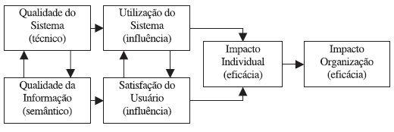
Figura 2 - Sucesso com o sistema.
(Fonte: Elaborado pelo autor)

Parece haver um despreparo das empresas em relação à profundidade das mudanças que estão "por trás" da implantação do sistema. Pois para obter resultados significativos é necessário rever a forma de operação atual e propor modificações visando à potencialidade da tecnologia que será instalada, sempre em paralelo com a visão estratégica da empresa.
A contratação de profissionais com esse perfil é um aspecto crítico, principalmente para empresas de médio porte, pois o custo é extremamente alto, principalmente se o projeto é longo e complexo.
A análise dos processos é fundamental na adoção de um ERP e nem sempre é realizada. É uma etapa demorada que necessita de profissionais com conhecimento do negócio e dos objetivos da empresa. Segundo Mendes e Filho (2002), o resultado da análise pode ser a modificação do processo ou a adequação da empresa ao sistema. Em muitas implantações os processos são completamente modificados e a empresa pode ter dificuldade em se adaptar às mudanças do novo sistema e dos novos processos.
Variáveis para se chegar a um preço final do ERP podem ser: custo do sistema que varia de um fabricante para outro, quantidade de módulos a serem implantado, número de licenças a serem adquiridas, quantidades de horas trabalhadas pelas empresas de consultoria e ou fornecedora do sistema, modificações a serem realizadas no sistema de acordo com as necessidades da empresa, investimento em hardware necessário para o sistema e política de treinamento adotada pela empresa.
Uma das grandes dificuldades em implantações de ERP nas imobiliárias é a falta de conhecimento nas ferramentas por parte dos usuários e da falta de apoio da alta direção, a aquisição de um ERP muitas vezes é encarada somente como uma mudança de tecnologia, e não percebem que é mais além do que isto, pois mexe com a organização como um todo, processos internos poderão ser reestruturados, a empresa em algumas situações deverá se adaptar a situações que o mercado impõe.

3.4 ETAPAS DE UMA IMPLANTAÇÃO

A implementação é a segunda etapa do ciclo de vida de sistemas ERP, conforme figura 3, embora o termo seja normalmente utilizado para representar o ciclo completo. A implementação de um sistema ERP pode ser definida como o processo pelo qual os módulos do sistema são colocados em funcionamento em uma empresa. Isso significa dar início à utilização do sistema no processamento de transações empresariais. (SOUZA; ZWICKER, 2000)
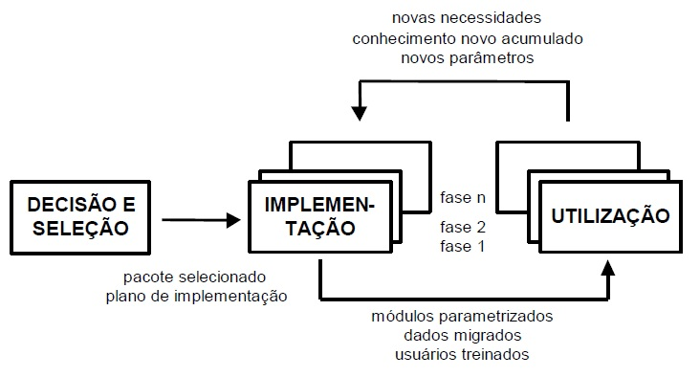
Figura 3 - Etapas de uma implantação
(SOUZA e ZWICKER, 2000)

A perspectiva das empresas é um pouco distinta. Há o reconhecimento que a implantação pode ser uma etapa crítica e estão extremamente preocupadas com o aspecto financeiro. É importante o envolvimento e participação da alta gerência e dos usuários na implantação do sistema, da análise dos processos e da gerência do projeto, mas o que normalmente acaba ocorrente é o envolvimento somente das pessoas ligadas à área de informática.
Segundo Souza e Zwicker (2000), a alteração do pacote quando feita por meio da customização pode conduzir a uma série de custos de manutenção adicionais e que tendem a se repetir enquanto se utilizar o pacote. Esses custos, que não são normalmente computados em um projeto de implementação de um sistema ERP, podem ser muito elevados se somados o tempo gasto na resolução de problemas, no suporte aos usuários e na correção de dados. A utilização de normas e controles paralelos é a alternativa mais barata em curto prazo, mas deve ser usada apenas em discrepâncias onde a intervenção paralela não ofereça maiores riscos.
O processo de implementação é realizado em várias etapas de adaptação, conforme figura 4, uma para cada módulo ou grupo de módulos, que ocorrem simultânea ou seqüencialmente de acordo com o que foi definido no plano geral de implementação. O plano detalhado de implementação é um cronograma completo com todas as atividades necessárias para a execução do projeto. Ele também inclui a definição de pontos de verificação e a definição dos responsáveis por cada uma das atividades previstas. Esse plano deve ser elaborado pelo líder do projeto. (SOUZA; ZWICKER, 2000)
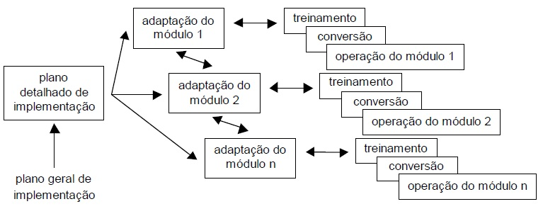
Figura 4 - Cronograma de Implantação
(SOUZA; ZWICKER, 2000)

Se baseando em uma aquisição completa do software de gestão imobiliária, a implantação se inicia logo no pós venda onde será definido o cronograma o qual será trabalhado juntamente com o cliente até sua aprovação, neste cronograma é definido, datas, horários, módulos e rotinas que serão treinadas, consultor do sistema e responsáveis da imobiliária, que receberão os treinamentos.
Após aprovado o cronograma inicia-se a execução do mesmo, o gerenciamento fica todo por parte do consultor do sistema responsável pelo projeto/cliente, o cronograma está estruturado dos seguintes tópicos: Instalação e configuração do sistema e banco de dados, treinamentos dos módulos de Locação, Condomínio, Vendas, Financeiro, Caixa e Contabilidade seguido posteriormente de acompanhamentos conforme demanda solicitada pelo cliente.
Se houver conversão de dados, a mesma é feita antes do inicio da implantação, pois os treinamentos serão sobre uma base com dados do cliente para facilitar a compreensão do uso do sistema.

3.5 METODOLOGIAS DE IMPLEMENTAÇÃO

Segundo Koch, Slater e Baatz (1999), existem três principais maneiras de implantar o ERP:
Substituição Total e Conjunta (Big Bang): Neste tipo de implantação, que é o mais ambicioso e difícil método de implantação, as empresas substituem todos os sistemas legados ao mesmo tempo e implantam um único sistema ERP por toda a empresa. Embora esta metodologia de implantação tenha predominado para as primeiras implantações, poucas empresas tiveram a ousadia de utilizá-la posteriormente.
Nesta metodologia é necessário mobilizar e paralisar toda a empresa e implantar todo o sistema de uma única vez, o que exige um grande esforço da empresa, pois ninguém possui experiência em utilizá-lo, portanto não se consegue avaliar se o seu funcionamento está correto.
Estratégia de Franquias (Franchising): Esta metodologia é utilizada na maior parte das implementações em empresas que não possuem muitos processos em comum entre suas unidades operacionais.
Sistemas ERP independentes são instalados em cada unidade, enquanto os processos comuns, como atualização de livros fiscais, são interligados entre as empresas. Em muitos casos, cada unidade operacional possui sua própria “instance” para o ERP (o que significa sistemas separados e banco de dados independentes).
Os sistemas se comunicam apenas para compartilhar informações necessárias para a empresa avaliar seu desempenho e a participação de cada unidade operacional; ou para procedimentos que não variam entre as unidades, como as políticas de benefícios dos funcionários.
Em outro trabalho, os autores Padilha e Marins (2005), consideram e analisam empresas que utilizaram esta metodologia de implementação, com respeito ao tempo de implantação de sistemas ERP frente aos vários fatores que podem ter influência.
Método “Slam-dunk”: Neste método, o ERP define o planejamento de alguns processos-chaves, como os processos financeiros. Este método é utilizado, normalmente, em empresas pequenas que esperam crescer com o ERP.
O objetivo, neste caso, é implantar o ERP rapidamente e seguir os processos de reengenharia pré-modelados pelo sistema ERP. Poucas vantagens são conhecidas para implantar o ERP para substituir um sistema legado em processos específicos, já que o ERP é mais caro e os benefícios obtidos são muito reduzidos.

3.6 PONTOS CRÍTICOS DO ERP

Segundo Padilha e Marins (2005) existem alguns pontos e características importantes dos sistemas ERP devem ser cuidadosamente analisados no momento da aquisição e implantação dos mesmos:
a) Eles são pacotes comerciais desenvolvidos a partir de modelos-padrões de processos, que não são específicos para uma determinada necessidade, e sim genéricos, podendo a empresa compradora do sistema adequar-se ou não a eles;
b) Eles integram todas as áreas da empresa. A empresa obtém integridade e confiabilidade nas informações adquiridas através do sistema;
c) Eles permitem a adequação das funcionalidades existentes no sistema às da empresa através do processo de parametrização;
d) Eles possibilitam o processo de personalização ("customização") de determinados processos de software que não se adaptam de maneira nenhuma à empresa, mesmo fazendo uso da parametrização;
Muitas atividades das imobiliárias não são contempladas pelo sistema, não bastando apenas configurá-lo através de parâmetros. Esta etapa nem sempre é realizada pela software house, muitas vezes uma consultoria homologada e conhecedora da solução é contratada para este trabalho.
e) Eles possuem custos elevados, destacando-se os custos de hardware e infra-estrutura computacional, de aquisição da licença de uso do ERP, de treinamento e consultoria para a implantação;
f) Os fornecedores de sistemas ERP liberam periodicamente versões atualizadas (upgrades) que agregam melhorias, correções de problemas e erros do sistema;
g) Os sistemas ERP forçam, na maioria das vezes, alterações nos processos produtivos e administrativos, pois é necessária tanto a adaptação do sistema aos processos da empresa, como a adaptação da empresa a determinados processos do sistema;
h) O ERP tem impacto sobre os recursos humanos da empresa, pois as pessoas terão que se preocupar com o processo como um todo e não apenas com a sua atividade específica;
i) O perfil dos profissionais muitas vezes será alterado, uma vez que se exigirá multidisciplinaridade e conhecimentos que nem sempre os atuais funcionários possuem. A empresa deverá optar por reciclar seus profissionais, ou às vezes substituí-los;
j) Sistemas ERP apresentam dificuldades no cumprimento de prazos de instalação e orçamentos, devido a: resistência por parte das pessoas, rotatividade dos funcionários que foram treinados no novo sistema ou que dominam o negócio da empresa, qualidade dos recursos humanos internos e da equipe de consultoria contratada, limitações inerentes ao próprio produto ERP escolhido e dificuldade de integrar o ERP com outros sistemas existentes dentro da empresa ou corporação. Todos estes fatores não podem ser corretamente previstos com antecedência, no momento de elaboração dos cronogramas e orçamentos, e, por mais que se possa inserir margens de segurança, eles podem comprometer a credibilidade do projeto.
A implantação de sistemas ERP em imobiliárias é muito variável, dependendo do seu porte pode ser complexa e sua duração pode se aproximar de dois anos. Uma implantação não depende da conclusão de outra, ou seja, vários projetos de implantações podem estar acontecendo em paralelo. Na maioria das implantações, o sistema é dividido em módulos, e apenas alguns módulos são implementados em cada etapa, mas isto é relativo, varia muito de caso para caso.

4 GERENCIAMENTO DE RISCOS

Um risco pode ser dividido em duas etapas, as conhecidas e as desconhecidas. Qualquer pessoa em seu dia a dia possui riscos e dentre estes há os que se conhece podendo ser prevenidos e os que não se conhece, que após ocorrerem passarão a ser analisados, monitorados e controlados.
O risco do projeto é um evento ou condição incerta que, se ocorrer, terá um efeito positivo ou negativo sobre pelo menos um objetivo do projeto, como tempo, custo, escopo ou qualidade (PMBOK, 2004).
Este tópico trata de descobrir os eventos que podem ocorrer (e como lidar com os não conhecidos), definir o nível de tolerância a riscos da organização e desenvolver planos de ação para os que possuírem impactos mais altos.
O gerenciamento de riscos do projeto inclui os processos que tratam da realização de identificação, analise de respostas, monitoramento, controle e planejamento do gerenciamento de riscos em um projeto; a maioria desses processos é atualizada durante todo o projeto. Os objetivos de fazer o gerenciamento no projeto são aumentar a probabilidade e o impacto dos eventos positivos e diminuir a probabilidade e o impacto dos eventos adversos ao projeto (PMBOK, 2004).
A figura 5 fornece uma visão geral do gerenciamento de riscos de um projeto.
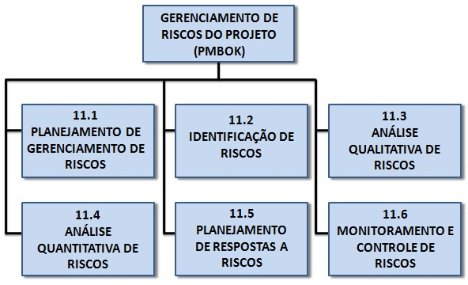
Figura 5 - Visão geral do gerenciamento de riscos do projeto
(PMBOK, 2004)

Segundo Vargas (2003) a descrição dos processos de gerenciamento podem ser definidos da seguinte forma:
O gerenciamento de riscos do projeto será realizado com base nos previamente identificados, bem como no monitoramento e no controle de novos eventos que podem não ter sido identificados oportunamente.
Todos os riscos não previstos no plano devem ser incorporados ao projeto dentro do sistema de controle de mudanças de riscos (Risk Change Control System).
As respostas possíveis aos riscos identificados pelo projeto serão as aceitações passiva e ativa (através de contingências), a atenuação e a transferência através de seguro. Não será aceito como uma possível resposta o ato de evitá-lo, uma vez que não serão aceitas alterações no escopo que não sejam de caráter corretivo no produto final do projeto.
A identificação, a avaliação e o monitoramento devem ser feitos por escrito ou através de e-mail, conforme descrito no plano de comunicações do projeto.
O modelo RBS (Risk Breakdown Structure), conforme apresentado no PMBOK é utilizado para, graficamente, representarmos a estrutura de identificação dos riscos, conforme apresentado na figura 6.
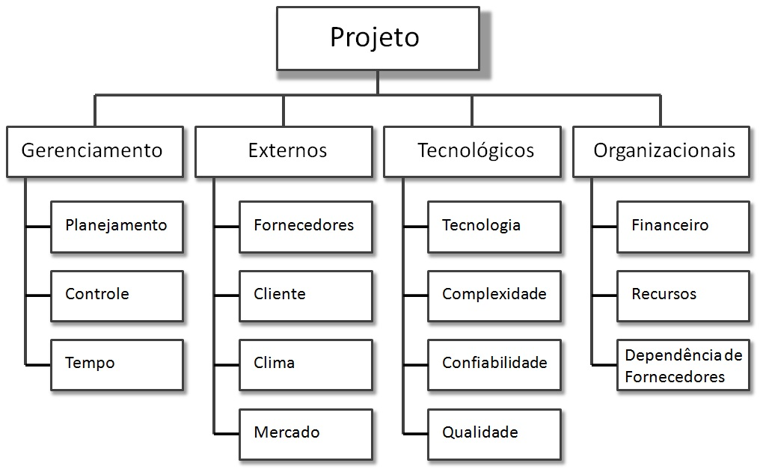
Figura 6 - RBS para a identificação dos riscos
(Fonte: Elaborado pelo autor)

De acordo com uma das mais importantes referências sobre gerenciamento de projetos, o PMBOK (2004), a gestão de risco em projetos envolve alguns processos:

4.1 Planejando o gerenciamento de riscos
(Capítulo 11.1 do PMBOK)
O planejamento do gerenciamento de riscos é o processo de decidir como abordar, planejar e executar as atividades de gerenciamento de um projeto. (VIEIRA, 2007)
Entradas para planejar e gerenciar os riscos:
- Ambiente da Empresa
Quais atitudes serão tomadas referentes aos riscos e a tolerância pela organização e pessoas envolvidas no projeto.
- Ativos de processos organizacionais
O envolvimento da organização em abordagens predefinidas.
- Declaração do escopo do projeto
Definição das entregas e o trabalho necessário ambos detalhados.
- Plano de gerenciamento do projeto
O processo necessário para incluir ações ao gerenciamento do projeto é definir, coordenar e integrar todos os planos auxiliares em um único plano de gerenciamento do projeto.
Ferramentas e Técnicas para planejar e gerenciar os riscos:
- Analise e reuniões de planejamento
As equipes de projetos realizam reuniões de planejamento para desenvolver o plano de gerenciamento de riscos. Os participantes dessas reuniões podem incluir o gerente de projetos, membros da equipe do projeto selecionados e partes interessadas, qualquer pessoa da organização que tenha responsabilidade no gerenciamento das atividades de execução e planejamento de riscos, e outras pessoas, conforme necessário. (PMBOK, 2004).
Saídas para planejar e gerenciar os riscos:
- Plano de gerenciamento de riscos
Segundo o PMBOK (2004) (Project Management Body of Knowledge), o plano de gerenciamento é composto pelos seguintes elementos com suas descrições:
- Metodologia
Define as abordagens, ferramentas e fontes de dados que podem ser usadas para executar o gerenciamento de riscos no projeto.

- Funções e responsabilidades
Define a liderança, suporte e participação da equipe de gerenciamento de riscos em cada tipo de atividade do plano de gerenciamento, designa pessoas para essas funções e esclarece suas responsabilidades.
- Orçamentação
Designa recursos e estima os custos necessários para o gerenciamento com o objetivo de incluí-los na linha de base dos custos do projeto.
- Tempos
Define quando e com que freqüência o processo de gerenciamento de riscos será executado durante todo o ciclo de vida do projeto e estabelece as atividades que serão incluídas no cronograma do projeto.
- Categorias de risco
Fornece uma estrutura que garante um processo abrangente para identificar sistematicamente os riscos até um nível consistente de detalhes e contribui para a eficácia e qualidade da identificação.
- Definições de probabilidade e impacto de riscos
A qualidade e credibilidade do processo de análise qualitativa de riscos exigem a definição de níveis diferentes de probabilidades e impactos.
A escala de impactos reflete a importância do impacto, negativa para ameaças ou positiva para oportunidades, em cada objetivo do projeto.
- Matriz de probabilidade e impacto
Os riscos são priorizados de acordo com suas possíveis implicações para o atendimento dos objetivos do projeto. A abordagem típica de priorização de riscos é usar uma tabela de pesquisa ou uma matriz de probabilidade e impacto (Tabela 1).
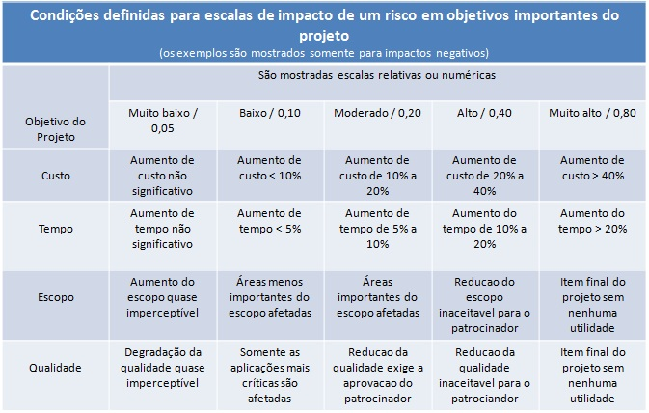
Tabela 1 - Definição de escalas de impacto para quatro objetivos do projeto
(PMBOK, 2004)

- Revisão de tolerância das partes interessadas
As tolerâncias das partes interessadas podem ser revisadas no processo planejamento do gerenciamento, pois se aplicam ao projeto especifico.
- Formatos de relatórios
Descreve o conteúdo e formato do registro de riscos, alem de outros relatórios de riscos necessários. Define como serão documentados, analisados e comunicados os resultados dos processos de gerenciamento de riscos.
- Acompanhamento
Documenta como todos os aspectos das atividades de risco serão registradas em beneficio do projeto atual, das necessidades futuras e das lições aprendidas. Documenta se os processos de gerenciamento de riscos passarão por auditoria e como isso será feito.

4.2 Identificando os riscos
(Capítulo 11.2 do PMBOK)
Entende-se pela determinação dos riscos que podem afetar o projeto e documentação de suas características. Os participantes das atividades de identificação podem ser: gerente de projetos, membros da equipe do projeto, equipe de gerenciamento de riscos (se designada), especialistas no assunto de fora da equipe do projeto, clientes, usuários finais, outros gerentes de projetos, partes interessadas e especialistas em gerenciamento de riscos. (PMBOK, 2004)
Entradas para identificação dos riscos:
- Fatores ambientais da empresa
Segundo Vieira (2007), as informações publicadas, inclusive bancos de dados comerciais, estudos acadêmicos, benchmarking ou outros estudos do setor podem também ser úteis para a identificação de riscos.
- Ativos de processos organizacionais
Segundo Vieira (2007), a busca por informações em bases de conhecimento, projetos já concluídos, a fim de melhor os projetos futuros.
- Declaração do escopo do projeto
As premissas do projeto são encontradas na declaração do escopo do projeto. A má definição do escopo do projeto pode ser avaliada como causa potencial de riscos no projeto. (PMBOK, 2004)
- Plano de gerenciamento de riscos
As entradas principais do plano de gerenciamento de riscos para o processo Identificação de riscos são as atribuições de funções e responsabilidades, provisão para atividades de gerenciamento de riscos no orçamento e no cronograma e categorias de riscos, que são algumas vezes expressas em uma EAR (Estrutura Analítica dos Riscos). (PMBOK, 2004)
- Plano de gerenciamento do projeto
O processo Identificação de riscos também exige um entendimento dos planos de gerenciamento do cronograma, de custos e da qualidade encontrados no plano de gerenciamento do projeto. As saídas dos processos de outras áreas de conhecimento devem ser revisadas para identificar possíveis riscos em todo o projeto. (PMBOK, 2004)
Ferramentas e técnicas para identificação dos riscos:
- Revisões da documentação
Pode ser realizada uma revisão estruturada da documentação do projeto, incluindo planos, premissas, arquivos de projetos anteriores e outras informações. A qualidade dos planos e também a consistência entre esses planos e com as premissas e requisitos do projeto podem ser indicadores de risco do projeto.
- Técnicas de coleta de informações
- Brainstorming
A meta do brainstorming é obter uma lista abrangente de riscos do projeto. A equipe do projeto normalmente realiza o brainstorming, freqüentemente com um conjunto multidisciplinar de especialistas que não fazem parte da equipe. Idéias sobre o risco do projeto são geradas sob a liderança de um facilitador. Em seguida, os riscos são identificados e categorizados por tipo de risco e suas definições são refinadas. (PMBOK, 2004)
- Técnica Delphi
A técnica Delphi é um meio de alcançar um consenso entre especialistas. Nesta técnica, os especialistas em riscos de projetos participam anonimamente. Um facilitador usa um questionário para solicitar idéias sobre os riscos importantes do projeto. As respostas são resumidas e então redistribuídas para os especialistas para comentários adicionais. O consenso pode ser alcançado após algumas rodadas desse processo. A técnica Delphi ajuda a reduzir a parcialidade nos dados e evita que alguém possa indevidamente influenciar o resultado. (PMBOK, 2004)
- Entrevistas
As entrevistas com participantes experientes do projeto, partes interessadas no projeto e especialistas no assunto podem identificar os riscos. As entrevistas são uma das principais fontes de coleta de dados sobre identificação de riscos. (PMBOK, 2004)
- Identificação da causa-raiz
Esta é uma investigação das causas essenciais dos riscos de um projeto. Ela refina a definição do risco e permite o agrupamento dos riscos por causas. É possível desenvolver respostas a riscos eficazes se a causa-raiz do risco for abordada. (PMBOK, 2004)
- Análise dos pontos fortes e fracos, oportunidades e ameaças (SWOT)
Esta técnica garante o exame do projeto de cada uma das perspectivas da análise SWOT (Strengths, Weaknesses, Opportunities e Threats), para aumentar a amplitude dos riscos considerados. (PMBOK, 2004)
- Análise da lista de verificação
As listas de verificação de identificação de riscos podem ser desenvolvidas com base nas informações históricas e no conhecimento que foram acumulados a partir de projetos anteriores semelhantes e de outras fontes de informação. O nível mais baixo da EAR também pode ser usado como uma lista de verificação de riscos. Embora uma lista de verificação possa ser rápida e simples, é impossível construir uma lista completa. É necessário explorar itens que não aparecem na lista de verificação. A lista de verificação deve ser revisada durante o encerramento do projeto para que seu uso em futuros projetos possa ser aperfeiçoado. (PMBOK, 2004)
- Análise das premissas
Todos os projetos são concebidos e desenvolvidos com base em um conjunto de hipóteses, cenários ou premissas. A análise das premissas é uma ferramenta que explora a validade das premissas conforme elas se aplicam ao projeto. Ela identifica os riscos do projeto causados pelo caráter inexato, inconsistente ou incompleto das premissas. (PMBOK, 2004)
- Técnicas com diagramas
As técnicas com diagramas para estudo de riscos podem incluir:
- Diagramas de causa e efeito
Estes também são conhecidos como diagramas de Ishikawa ou diagramas espinha de peixe e são úteis para identificar causas de riscos.
- Diagramas do sistema ou fluxogramas
Estes mostram como os diversos elementos de um sistema se inter-relacionam e o mecanismo das causas.
- Diagramas de influência
Estes são representações gráficas de situações que mostram influências causais, ordenação dos eventos por tempo e outras relações entre variáveis e resultados.
Saídas para identificação dos riscos:
As saídas principais da identificação de riscos estão normalmente contidas em um documento que pode ser chamado de um registro de riscos.
- Registro de riscos
As saídas principais da identificação de riscos são as entradas iniciais do registro de riscos, que se torna um componente do plano de gerenciamento do projeto. O registro de riscos contém basicamente os resultados dos outros processos de gerenciamento de riscos conforme eles são realizados. A preparação do registro de riscos se inicia no processo Identificação de riscos com as seguintes informações e, em seguida, fica a disposição dos outros processos de gerenciamento de projetos e de gerenciamento de riscos do projeto. (PMBOK, 2004)

- Lista de riscos identificados
São descritos os riscos identificados, incluindo suas causas-raiz e as premissas incertas do projeto. Os riscos podem cobrir quase qualquer tópico, mas alguns exemplos incluem os seguintes: Alguns itens grandes com prazos de entrega longos estão no caminho crítico. Poderia haver o risco de disputas nos portos atrasarem a entrega e, subseqüentemente, atrasarem o término da fase de construção. Outro exemplo é um plano de gerenciamento do projeto que considera um quadro de pessoal de dez pessoas, mas existem apenas seis recursos disponíveis. A falta de recursos poderia afetar o tempo necessário para terminar o trabalho e as atividades ficariam atrasadas. (PMBOK, 2004)
- Lista de respostas possíveis
Segundo Vieira (2007), as ações possíveis a um risco podem ser identificadas durante o processo Identificação de riscos. Estas respostas, se identificadas, podem ser úteis como entradas do processo Planejamento de respostas a riscos.
- Causas-raiz do risco
Condições ou eventos fundamentais que podem produzir o risco identificado.
- Categorias de risco atualizadas
O trabalho de identificar riscos pode levar à adição de novas categorias de risco à lista de categorias de risco.
O conteúdo que será visto a partir deste parágrafo foi com base nos estudos feitos e utilizando-se do conhecimento e experiência profissional do autor, onde pretenderá criar todo um planejamento de riscos a fim de utilizá-lo em implantações de sistemas ERP da gestão imobiliária. O estudo aplicado a seguir poderá ser útil em implantações de outros segmentos de empresas bastando adaptar os riscos ao negócio desejado.
O autor possui experiência de aproximadamente três anos trabalhando como consultor de sistemas imobiliários, participou de dezenas de implantações sendo o responsável pelo projeto em várias delas, e com base em seu trabalho viu no gerenciamento de riscos uma grande oportunidade de agregar valor a empresa onde trabalha.
Segue abaixo, algumas tabelas do levantamento de riscos identificados que ocorreram em situações reais de implantação e riscos que ainda não ocorreram.

CATEGORIAS DO RISCO | Quantidade
Riscos de Gerenciamento | 32
Riscos Externos | 6
Riscos Tecnológicos | 23
Riscos Organizacionais | 11
TOTAL | 72
Tabela 2 - Categorias x Quantidade
(Fonte: Elaborado pelo autor)
Riscos de Gerenciamento
Ordem | Riscos de Gerenciamento
1 | Instabilidade financeira devido ao alto custo da implantação do sistema ERP
2 | Alteração nos processos produtivos e administrativos da organização.
3 | Falta de aderência do ERP aos processos da organização.
4 | Falta de mapeamento dos processos antes da seleção/implantação do ERP.
5 | Falta de redesenho dos processos antes da seleção/implantação do ERP.
6 | Eliminação do nível hierárquico dentro da estrutura organizacional.
7 | Falha no orçamento de implantação.
8 | Dispersão geográfica da organização.
9 | Sistema não estar alinhado com o negócio da organização.
10 | Falta de apoio da alta direção.
11 | “Brigas” políticas internas.
12 | Perda de prioridade do projeto na organização.
13 | O consultor não ser um funcionário da organização.
14 | Escolha inadequada da consultoria.
15 | Impacto na rotina de trabalho dos funcionários da organização.
16 | Falta de dedicação total dos funcionários envolvidos com a implantação do ERP.
17 | Perda de funcionários envolvidos com a implantação do ERP.
18 | Resistência dos funcionários à implantação do ERP.
29 | Aumento das atividades desempenhadas pelos funcionários.
20 | Utilização inadequada da consultoria externa.
21 | Falta de suporte técnico pós implantação da empresa de consultoria.
22 | Não transferência de conhecimento para a equipe interna por parte da empresa de consultoria externa.
23 | Impactos na implantação causados pela não contratação de uma consultoria externa.
24 | Problemas na dispensa da consultoria externa.
25 | Falta de preparo técnico dos funcionários na utilização do sistema ERP.
26 | Desmotivação da equipe de implantação.
27 | Não capacitação dos membros da equipe para rápidas tomadas de decisão.
28 | Não envolvimento dos usuários na implantação do sistema.
29 | Comunicação interna e externa insuficiente.
30 | Não formalização do cronograma do projeto.
31 | Falta de integração e/ou confiança entre o fornecedor do ERP e a consultoria.
32 | Mudanças nos requisitos do sistema.
Tabela 3 - Riscos de Gerenciamento
(Fonte: Elaborado pelo autor)

Riscos Externos
Ordem | Riscos Externos
1 | Danos causados nos equipamentos.
2 | Demora na entrega do hardware.
3 | Falência do fornecedor do software ERP durante o projeto de implantação.
4 | Falência da consultoria externa contratada durante o projeto de implantação.
5 | Aumento excessivo do indexador financeiro do contrato.
6 | Expectativas de ROI (return of investment) não atendidas.
Tabela 4 - Riscos Externos
(Fonte: Elaborado pelo autor)

Riscos Tecnológicos

Ordem | Riscos Tecnológicos
1 | Escolha inadequada do fornecedor do ERP.
2 | Escolha inadequada da versão do ERP.
3 | Escolha inadequada da consultoria externa.
4 | Falta de acurácia nos dados a serem migrados.
5 | Má definição do escopo do projeto.
6 | Estratégia inadequada de implantação do ERP.
7 | Implantação de módulos do ERP desnecessários para a organização.
8 | Não integração do ERP com os sistemas legados da organização.
9 | Dificuldade de integrar o ERP com outros sistemas legados da organização.
10 | Dimensionamento inadequado do hardware necessário para a implantação do hardware atual para suportar o  novo sistema.  ERP.
11 | A solução do ERP ser muito complexa para a organização.
12 | Falta de segurança dos dados do ERP.
13 | Funcionários envolvidos com a customização do sistema não estarem preparados para a sua alta complexidade.
14 | O treinamento ser baseado na ferramenta ao invés de baseado nos processos.
15 | O treinamento ser de baixa qualidade.
16 | Testes do sistema não serem efetivos.
17 | Problemas na migração dos dados para o sistema ERP.
18 | Não padronização dos dados atuais.
19 | Documentação insuficiente do sistema.
20 | Falha na estimativa do prazo de implantação.
21 | Má qualidade do componentes desenvolvidos para o sistema.
22 | Excesso de customizações.
23 | Configuração inadequada do software.
Tabela 5 - Riscos Tecnológicos
(Fonte: Elaborado pelo autor)

Riscos Organizacionais

Ordem | Riscos Organizacionais
1 | Desmotivação por parte dos funcionários chaves.
2 | Demissão de funcionários durante implantação.
3 | Demissão de funcionários durante e após treinamentos.
4 | Falta de dinheiro para investimentos em consultoria.
5 | Desuso por parte dos funcionários.
6 | Dependência de equipes de consultoria.
7 | Falta de dinheiro para investimentos em hardware.
8 | Falta de funcionários capacitados.
9 | Dificuldade em absorção dos treinamentos por parte dos usuários.
10 | Resistência por parte dos funcionários.
11 | A solução do ERP ser muito complexa para a organização.
Tabela 6 - Riscos Organizacionais
(Fonte: Elaborado pelo autor)

Acreditar que os riscos não irão afetar um projeto durante o seu ciclo de vida é uma premissa perigosa. É importante que os mesmos sejam identificados e que tenham ações planejadas para o caso do seu acontecimento.
A disponibilização de uma lista de prováveis riscos em projetos é um fator motivacional para que as organizações se sensibilizem quanto a gerenciá-los. A identificação de riscos é um fator crítico para o sucesso do seu gerenciamento por demandar tempo das pessoas envolvidas no projeto.

4.3 Analisando qualitativamente os riscos
(Capítulo 11.3 do PMBOK)
Entende-se pela priorização dos riscos para análise ou ação adicional subsequente através de avaliação e combinação de sua probabilidade de ocorrência e impacto, permitindo se tratar os eventos específicos e iniciar ações proativas quando estes ocorrerem. (PMBOK, 2004)
Entradas para analisar qualitativamente os riscos:
- Ativos de processos organizacionais
Os dados sobre riscos de projetos passados e a base de conhecimento de lições aprendidas podem ser usados no processo análise qualitativa.
- Declaração do escopo do projeto
Os riscos de projetos mais corriqueiros ou recorrentes tendem a ser mais bem entendidos. Isso pode ser avaliado examinando a declaração do escopo do projeto.

- Plano de gerenciamento de riscos
Os principais elementos do plano de gerenciamento de riscos para a análise qualitativa incluem funções e responsabilidades para conduzir o gerenciamento de riscos, orçamentos e atividades do cronograma, categorias, definição de probabilidade e impacto, a matriz de probabilidade e impacto e revisão das tolerâncias das partes interessadas. Essas entradas são normalmente adequadas ao projeto durante o processo planejamento do gerenciamento de riscos. Se não estiverem disponíveis, poderão ser desenvolvidas durante o processo de análise qualitativa. (PMBOK, 2004)
- Registro de riscos
Segundo Vieira (2007), um item importante do registro de riscos para a análise qualitativa de riscos é a lista de riscos identificados.
Ferramentas e técnicas para analisar qualitativamente os riscos:
- Avaliação de probabilidade e impacto de riscos
A probabilidade e o impacto são avaliados para cada risco identificado. Estes podem ser avaliados em entrevistas ou reuniões com participantes selecionados por sua familiaridade com as categorias de risco da pauta. São incluídos os membros da equipe do projeto e, talvez, especialistas de fora do projeto. A opinião especializada é necessária, pois podem existir poucas informações sobre riscos no banco de dados de projetos passados da organização.
A probabilidade de cada risco e seu impacto em cada objetivo são avaliados durante a entrevista ou reunião. Os detalhes da explanação, inclusive as premissas que justificam os níveis atribuídos, também são registrados. As probabilidades e impactos são classificados de acordo com as definições fornecidas no plano de gerenciamento de riscos. Às vezes, com probabilidade e impacto visivelmente baixos não serão classificados, mas serão incluídos em uma lista de observação para monitoramento futuro. (PMBOK, 2004)
- Matriz de probabilidade e impacto
Os riscos podem ser priorizados para análise quantitativa e resposta adicionais, com base na sua classificação. As classificações são atribuídas aos riscos com base em sua probabilidade e impacto avaliados. A avaliação da importância de cada risco e, portanto, a prioridade da atenção é normalmente realizada usando uma tabela de pesquisa ou uma matriz de probabilidade e impacto. Essa matriz especifica as combinações de probabilidade e impacto que levam à classificação dos riscos como de prioridade baixa, moderada ou alta. Podem ser usados termos descritivos ou valores numéricos, dependendo da preferência organizacional. (PMBOK, 2004)
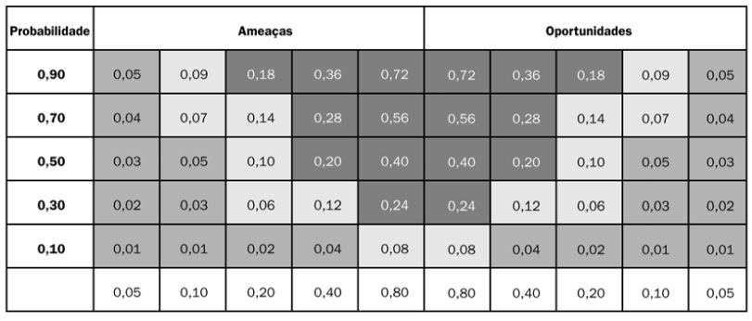
Tabela 7 - Matriz de probabilidade e impacto
(PMBOK, 2004)

Como ilustrado na Tabela 7, uma organização pode classificar um risco separadamente por objetivo (por exemplo, custo, tempo e escopo). Além disso, pode desenvolver maneiras de determinar uma classificação geral para cada risco.
Segundo Vieira (2007), as oportunidades e ameaças podem ser tratadas na mesma matriz usando definições dos diversos níveis de impacto que são adequadas para cada uma delas.
As ameaças na zona de baixo risco (cinza médio) podem não exigir nenhuma ação de gerenciamento pró-ativo, além da sua colocação em uma lista de observação ou da sua adição a uma reserva para contingências. Isso ocorre de forma similar para as oportunidades. Portanto, deve-se buscar primeiro as oportunidades na zona de alto risco (cinza escuro) que podem ser obtidas mais facilmente e oferecem o maior benefício. As oportunidades na zona de baixo risco (cinza médio) devem ser monitoradas. (PMBOK, 2004)
- Avaliação da qualidade dos dados sobre riscos
Essa atividade envolve a especificação da utilidade dos dados coletados para a avaliação dos riscos. Os dados devem ser isentos e precisos. Ela envolve examinar até que ponto o risco é entendido e também a exatidão, qualidade, confiabilidade e integridade dos dados.
O uso de dados sobre riscos de baixa qualidade pode levar a uma análise qualitativa de pouca utilidade para o projeto. Se a qualidade dos dados não for aceitável, talvez seja necessário coletar dados de melhor qualidade. A coleta das informações sobre riscos é muitas vezes uma atividade difícil e consome mais tempo e recursos do que os originalmente planejados. (PMBOK, 2004)
- Categorização de riscos
Os riscos do projeto podem ser categorizados por fontes de risco (por exemplo, usando a EAR), pela área do projeto afetada (por exemplo, usando a EAP (Estrutura Analítica do Projeto)) ou por outra categoria útil (por exemplo, fase do projeto) para determinar as áreas do projeto mais expostas aos efeitos da incerteza. O agrupamento dos riscos por causas-raiz comuns pode possibilitar o desenvolvimento de respostas eficazes.
- Avaliação da urgência do risco
A abordagem dos riscos que exigem respostas a curto prazo pode ser considerada mais urgente. Os indicadores de prioridade podem incluir o tempo para efetuar uma resposta, sintomas e sinais de alerta, e a classificação destes.
Saídas para analisar qualitativamente os riscos:
- Registro de riscos (atualizações)
É iniciado durante o processo Identificação de riscos. As atualizações do registro de riscos a partir da análise qualitativa incluem:
- A classificação relativa ou a lista de prioridades dos riscos do projeto.
A matriz de probabilidade e impacto pode então ser usada para classificar de acordo com a sua importância individual. Em seguida, o gerente de projetos pode usar a lista priorizada para se concentrar nos itens de alta importância para o projeto, cujas respostas podem levar à melhores resultados do projeto. Os riscos podem ser listados por prioridade separadamente para custo, tempo, escopo e qualidade, pois as organizações podem valorizar mais um objetivo do que outro. Uma descrição da base para a probabilidade e o impacto avaliados deve ser incluída para os riscos avaliados como importantes para o projeto. (PMBOK, 2004)
- Riscos agrupados por categorias.
A categorização de riscos pode revelar causas-raiz comuns ou áreas do projeto que exigem atenção especial. A descoberta de concentrações de riscos pode aumentar a eficácia das respostas.
- Lista de riscos que exigem resposta a curto prazo.
Os riscos que exigem uma resposta urgente e os que podem ser tratados em uma data posterior podem ser colocados em grupos diferentes.

- Lista de riscos para análise e resposta adicionais.
Alguns riscos podem justificar análises adicionais, inclusive a análise quantitativa, além de ação de resposta.
- Listas de observação de riscos de baixa prioridade.
Os riscos não avaliados como importantes no processo análise qualitativa podem ser colocados em uma lista de observação para serem monitorados continuamente.
- Tendências dos resultados da análise qualitativa de riscos.
Conforme a análise é repetida, uma tendência a riscos específicos pode se tornar evidente e pode fazer com que as respostas ou a análise adicional sejam mais, ou menos, urgentes/importantes.
O estudo de análise qualitativa foi aplicado nos riscos identificados em implantações do sistema ERP de gestão imobiliária.
O impacto foi classificado de acordo com a gravidade:
- Baixa: impacto do evento é irrelevante para o projeto, podendo ser facilmente resolvido;
- Média: impacto do evento é relevante para o projeto e necessita de um gerenciamento mais preciso. Pode prejudicar o resultado do projeto;
- Alta: impacto extremamente elevado e, no caso de não interferência imediata da equipe do projeto, os resultados serão comprometidos.
Por meio da matriz de probabilidade de ocorrência e impacto, são priorizados aqueles riscos que, se ocorrerem, causarão o maior impacto ao projeto. A classificação dos riscos deve ter como base na figura 7 a seguir:
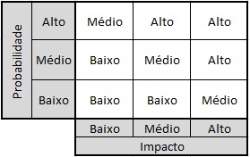
Figura 7 - Classificação de Risco
(Fonte: Elaborado pelo autor)

Uma vez mensurados o impacto e a probabilidade, deve-se avaliar o grau de exposição ao risco. Com base na avaliação do impacto e da probabilidade de ocorrência podemos definir o nível de risco, conforme a figura 8 abaixo:
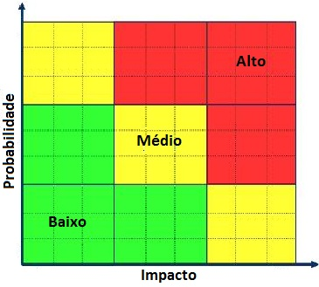
Figura 8 - Nível do Risco
(Fonte: Elaborado pelo autor)

Abaixo um breve resumo das tabelas de riscos Gerenciais, Externos, Tecnológicos e Organizacionais onde foram avaliados a probabilidade de ocorrer e o impacto sobre a organização caso venham a ocorrer.
Riscos Gerenciais
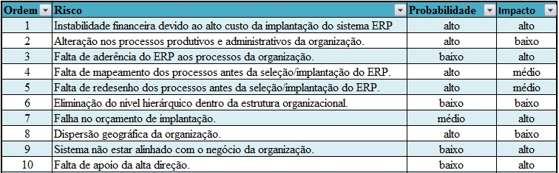
Tabela 8 - Análise Qualitativa dos Riscos – Apêndice A
(Fonte: Elaborado pelo autor)

Riscos Externos
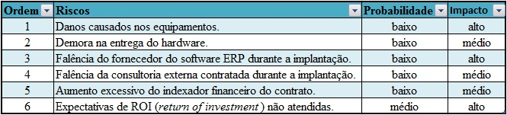
Tabela 9 - Análise Qualitativa dos Riscos – Apêndice B
(Fonte: Elaborado pelo autor)
Riscos Tecnológicos
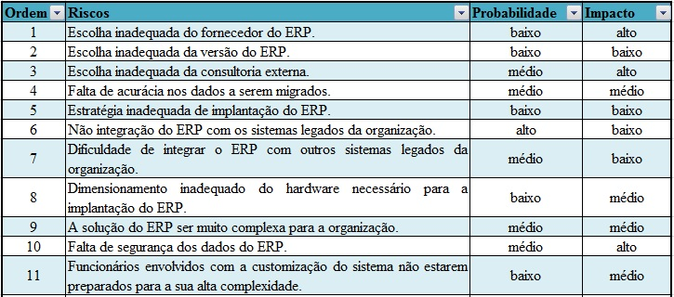
Tabela 10 - Análise Qualitativa dos Riscos – Apêndice C
(Fonte: Elaborado pelo autor)
Riscos Organizacionais
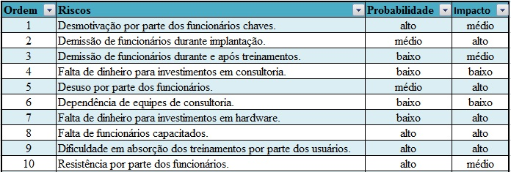
Tabela 11 - Análise Qualitativa dos Riscos – Apêndice D
(Fonte: Elaborado pelo autor)

Abaixo foram distribuídos os riscos Gerenciais, Externos, Tecnológicos e Organizacionais em uma matriz para se possa mensurar o nível em que se encontram afim de perceber quão graves são e avaliar a probabilidade e impacto mais facilmente.

Riscos Gerenciais
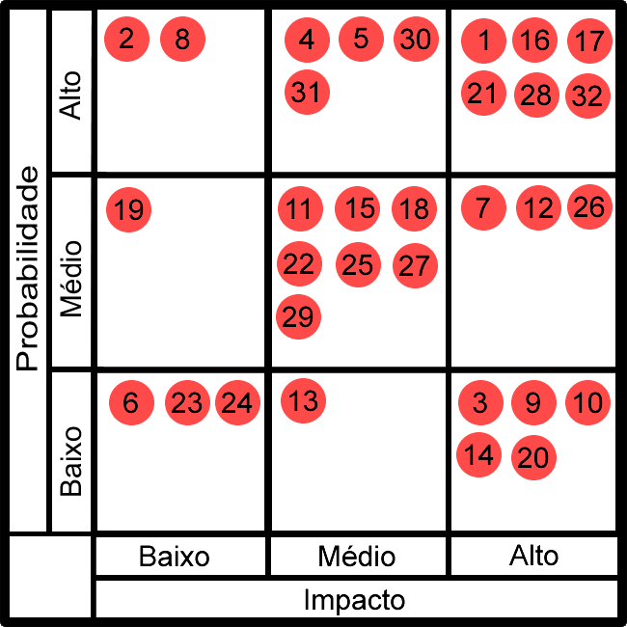
Figura 9 - Matriz de Probabilidade e Impacto dos Riscos Gerenciais
(Fonte: Elaborado pelo autor)
Riscos Externos
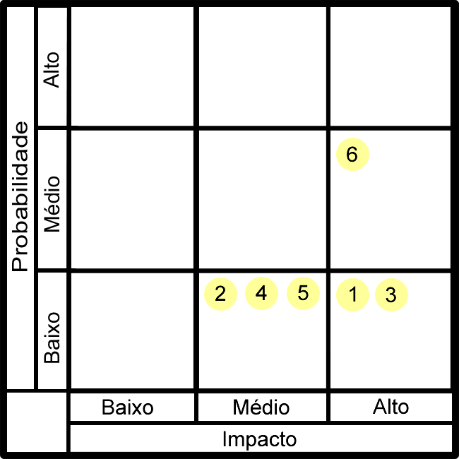
Figura 10 - Matriz de Probabilidade e Impacto dos Riscos Externos
(Fonte: Elaborado pelo autor)
Riscos Tecnológicos
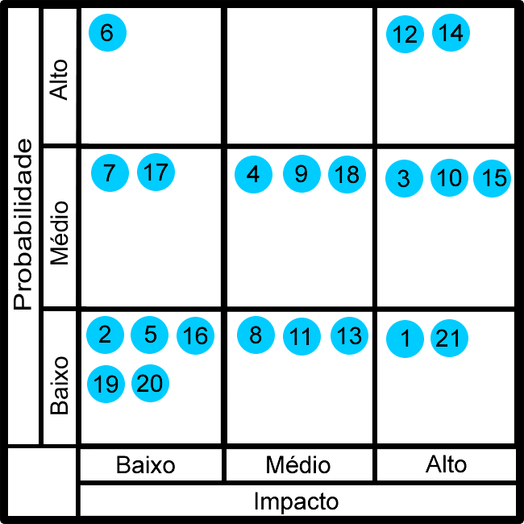
Figura 11 - Matriz de Probabilidade e Impacto dos Riscos Tecnológicos
(Fonte: Elaborado pelo autor)

Riscos Organizacionais
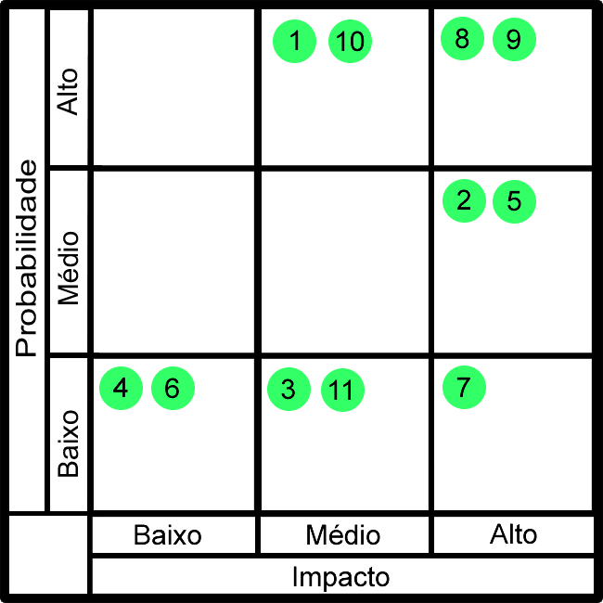
Figura 12 - Matriz de Probabilidade e Impacto dos Riscos Organizacionais
(Fonte: Elaborado pelo autor)

4.4 AnAlisando quantitativamente os riscos
(Capítulo 11.4 do PMBOK)
Segundo PMBOK (2004), trata-se da análise numérica do efeito dos riscos identificados nos objetivos gerais do projeto. A análise quantitativa de riscos é realizada nos riscos que foram priorizados pelo processo de Análise qualitativa de riscos por afetarem potencialmente e significativamente as demandas conflitantes do projeto. Ela também apresenta uma abordagem quantitativa para a tomada de decisões na presença da incerteza. Este processo é para:
- Quantificar os possíveis resultados do projeto e suas probabilidades
- Avaliar a probabilidade de atingir objetivos específicos do projeto
- Identificar os riscos que exigem mais atenção quantificando sua contribuição relativa para o risco total do projeto.
- Identificar metas realistas e alcançáveis de custo, cronograma ou escopo, quando fornecidos os riscos do projeto
- Determinar a melhor decisão de gerenciamento de projetos quando algumas condições ou resultados forem incertos. Em geral, a análise quantitativa de riscos segue o processo Análise qualitativa de riscos, embora gerentes de riscos experientes algumas vezes realizem essa análise diretamente após a identificação de riscos. Em alguns casos, a análise quantitativa de riscos pode não ser necessária para desenvolver respostas a riscos eficazes.
A disponibilidade de tempo e orçamento e também a necessidade de declarações qualitativas ou quantitativas sobre risco e impactos determinarão o(s) método(s) que serão usados em um projeto específico. A análise quantitativa de riscos deve ser repetida após o planejamento de respostas a riscos, e também como parte do monitoramento e controle de riscos, para determinar se o risco total do projeto diminuiu de forma satisfatória. As tendências podem indicar uma necessidade de aumento ou diminuição das ações de gerenciamento de riscos. (PMBOK, 2004)
Entradas para analisar quantitativamente os riscos:
- Ativos de processos organizacionais
As informações sobre projetos anteriores semelhantes e terminados, estudos de projetos semelhantes feitos por especialistas em riscos e bancos de dados de riscos que podem estar disponíveis comercialmente ou a partir de fontes proprietárias.
- Declaração do escopo do projeto
A declaração do escopo do projeto descreve, em detalhes, as entregas do projeto e o trabalho necessário para criar essas entregas. A declaração do escopo do projeto também fornece um entendimento comum do escopo do projeto a todas as partes interessadas no projeto e descreve os principais objetivos do projeto. Além disso, permite que a equipe do projeto realize um planejamento mais detalhado, orienta o trabalho da equipe do projeto durante a execução e fornece a linha de base para avaliar solicitações de mudanças ou trabalho adicional e verificar se estão contidos dentro ou fora dos limites do projeto.
- Plano de gerenciamento de riscos
Os principais elementos do plano de gerenciamento de riscos para a análise quantitativa de riscos incluem funções e responsabilidades para realizar gerenciamento de riscos, orçamentos e atividades do cronograma para gerenciamento de riscos, categorias de risco, a EAR e revisão das tolerâncias a risco das partes interessadas.
- Registro de riscos
Os principais itens do registro de riscos para a análise quantitativa de riscos incluem a lista de riscos identificados, a classificação relativa ou lista de prioridades de riscos do projeto e os riscos agrupados por categorias.
- Plano de gerenciamento do projeto
O plano de gerenciamento do projeto inclui:
- Plano de gerenciamento do cronograma do projeto.
O plano de gerenciamento do cronograma do projeto define o formato e estabelece os critérios de desenvolvimento e controle do cronograma do projeto.
- Plano de gerenciamento de custos do projeto.
O plano de gerenciamento de custos do projeto define o formato e estabelece os critérios de planejamento, estruturação, estimativa, orçamentação e controle dos custos do projeto.
Ferramentas e técnicas para analisar quantitativamente os riscos:
- Técnicas de representação e coleta de dados
- Entrevistas.
As técnicas de entrevistas são usadas para quantificar a probabilidade e o impacto dos riscos nos objetivos do projeto. As informações necessárias dependem do tipo de distribuições de probabilidades que será usado. Por exemplo, as informações seriam coletadas nos cenários otimista (baixo), pessimista (alto) e mais provável para algumas distribuições comumente usadas, e a média e o desvio padrão para outras. A documentação da análise lógica das faixas de risco é um componente importante da entrevista sobre riscos, porque ela pode fornecer informações sobre a confiabilidade e credibilidade da análise. (PMBOK, 2004)
- Distribuições de probabilidades.
As distribuições contínuas de probabilidades representam a incerteza nos valores, como durações de atividades do cronograma e custos dos componentes do projeto. As distribuições discretas podem ser usadas para representar eventos incertos, como o resultado de um teste ou um cenário possível em uma árvore de decisão. Essas distribuições assimétricas representam formas compatíveis com os dados normalmente desenvolvidos durante a análise de risco do projeto. As distribuições uniformes podem ser usadas se não houver nenhum valor evidente que seja mais provável do que qualquer outro entre os limites baixo e alto especificados, como no estágio inicial de conceito do projeto. (PMBOK, 2004)
- Opinião especializada.
Os especialistas no assunto, internos ou externos à organização, como especialistas em engenharia e estatística, validam os dados e as técnicas.
- Análise quantitativa de riscos e técnicas de modelagem
As técnicas comumente usadas na análise quantitativa de riscos incluem:
- Análise de sensibilidade.
A análise de sensibilidade ajuda a determinar quais riscos apresentam maior impacto potencial no projeto. Ela examina a extensão com que a incerteza de cada elemento do projeto afeta o objetivo que está sendo examinado quando todos os outros elementos incertos são mantidos em seus valores de linha de base. Uma representação típica da análise de sensibilidade é o diagrama de tornado, que é útil para comparar a importância relativa das variáveis que possuem um alto grau de incerteza com as que são mais estáveis. (PMBOK, 2004)
- Análise do valor monetário esperado.
A análise do Valor Monetário Esperado (VME) é um conceito estatístico que calcula o resultado médio quando o futuro inclui cenários que podem ou não acontecer (por exemplo, a análise em condições de incerteza). A VME das oportunidades será normalmente expressa em valores positivos, enquanto a dos riscos será expressa em valores negativos. A VME é calculada multiplicando o valor de cada resultado possível por sua probabilidade de ocorrência e adicionando os dois. Uma utilização comum deste tipo de análise está na análise da árvore de decisão. É recomendável usar modelagem e simulação para a análise de risco de custo e cronograma, pois são mais poderosas e menos sujeitas a uso inadequado que a análise do valor monetário esperado. (PMBOK, 2004)
- Análise da árvore de decisão.
Em geral, a análise da árvore de decisão é estruturada usando um diagrama da árvore de decisão que descreve uma situação que está sendo considerada e as implicações de cada uma das escolhas disponíveis e cenárias possíveis. Ela incorpora o custo de cada escolha disponível, as probabilidades de cada cenário possível e o retorno de cada caminho lógico alternativo. A resolução da árvore de decisão fornece a VME (ou outra medida de interesse da organização) para cada alternativa, quando todas as premiações e decisões subseqüentes estiverem quantificadas. (PMBOK, 2004)
- Modelagem e simulação.
Uma simulação do projeto utiliza um modelo que traduz as incertezas especificadas em um nível detalhado do projeto para seu impacto potencial nos objetivos do projeto. As simulações são normalmente realizadas usando a técnica de Monte Carlo. Em uma simulação, o modelo do projeto é calculado muitas vezes (iterado), sendo os valores das entradas randomizados a partir de uma função de distribuição de probabilidades (por exemplo, custo dos elementos do projeto ou duração das atividades do cronograma) escolhida para cada iteração a partir das distribuições de probabilidades de cada variável.
Uma distribuição de probabilidades (por exemplo, custo total ou data de término) é calculada. Em uma análise de risco dos custos, uma simulação pode usar a EAP tradicional do projeto ou uma estrutura analítica dos custos como seu modelo. Em uma análise de risco do cronograma, é usado o cronograma do Método do Diagrama de Precedência (MDP).
Saídas para analisar quantitativamente os riscos:
- Registro de riscos (atualizações)
Segundo PMBOK (2004), o registro de riscos é iniciado no processo identificação de riscos e atualizado na análise qualitativa. Ele é novamente atualizado na análise quantitativa. O registro de riscos é um componente do plano de gerenciamento do projeto. As atualizações incluem os seguintes componentes principais:
- Análise probabilística do projeto.
São feitas estimativas dos possíveis resultados do cronograma e custo do projeto, listando as datas de término e custos possíveis juntamente com seus níveis de confiança associados. Essas saídas, normalmente expressas como uma distribuição cumulativa, são usadas em conjunto com as tolerâncias a risco das partes interessadas para permitir a quantificação das reservas para contingências dos custos e de tempo. Essas reservas para contingências são necessárias para que o risco de ultrapassar os objetivos declarados do projeto fique em um nível aceitável para a organização.
- Probabilidade de realização dos objetivos de custo e tempo.
Com os riscos que o projeto enfrenta, a probabilidade de realizar os objetivos do projeto com o plano atual pode ser estimada usando os resultados da análise quantitativa de riscos.
- Lista priorizada de riscos quantificados.
Esta lista inclui os que representam a maior ameaça ou oferecem a maior oportunidade ao projeto. Esses incluem os riscos que exigem a maior contingência de custo e os com maior probabilidade de influenciar o caminho crítico.
- Tendências dos resultados da análise quantitativa de riscos.
Conforme a análise é repetida, pode ficar evidente uma tendência que leva a conclusões que afetam as respostas.
O processo de análise quantitativa tem como objetivo analisar numericamente a probabilidade de cada risco e de sua respectiva consequência nos objetivos do projeto, assim como a extensão do risco geral do projeto.
Análise quantitativa geralmente segue a análise qualitativa. Ela requer a identificação de risco. Uma vez qualificados, passa-se ao processo de se traduzir, em números, a probabilidade de ocorrência de cada risco e analisar, sobretudo financeiramente, as implicações que poderão advir caso se materializem.
Na tabela 12 a seguir, podemos analisar a probabilidade de ocorrer e impacto financeiro na organização caso venha a ocorrer. Com base nesta probabilidade e impacto pode-se calcular a exposição da organização perante o risco identificado, o calculo é composto do percentual da probabilidade multiplicado sobre o valor do impacto.
Utilizando o risco 1.1 da tabela 12 teremos ( (50/100) * 8.000,00 ) = 4.000,00.
O percentual da probabilidade e o valor do impacto foram definidos com base na experiência profissional do autor.
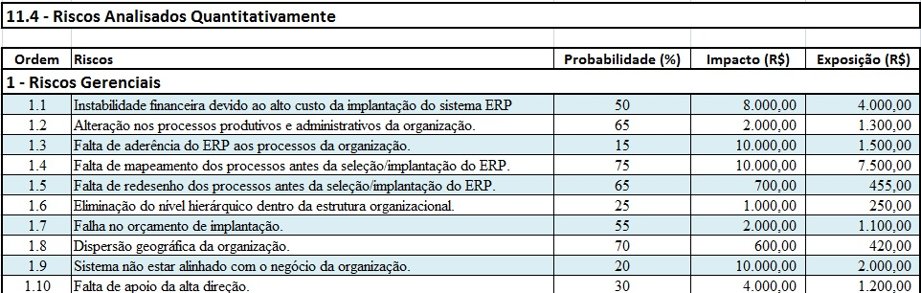
Tabela 12 - Riscos Analisados Quantitativamente – Apêndice E
(Fonte: Elaborado pelo autor)

4.5 Planejando as respostas aos riscos
(Capítulo 11.5 do PMBOK)
O planejamento de respostas a riscos é o processo que tem como função reduzir as ameaças de riscos em relação às metas do projeto (VIEIRA, 2007). Ele vem após os processos de análise qualitativa e análise quantitativa de riscos. Inclui a identificação e designação de uma ou mais pessoas que irão assumir a responsabilidade sobre cada resposta acordada e financiada.
O planejamento de respostas aborda os riscos de acordo com a sua prioridade, inserindo recursos e atividades no orçamento, cronograma e plano de gerenciamento do projeto, conforme necessário. As respostas planejadas precisam ser adequadas à importância do risco, econômicas ao enfrentar o desafio, rápidas, realistas dentro do contexto do projeto, acordadas por todas as partes envolvidas, e ser de propriedade de uma pessoa específica. (PMBOK, 2004)
É freqüentemente necessário selecionar a melhor resposta a riscos a partir de diversas opções. Os riscos incluem as ameaças e oportunidades que podem afetar o sucesso do projeto e são discutidas respostas para cada uma delas.

Entradas para planejar as respostas aos riscos:
- Plano de gerenciamento de riscos
Os componentes importantes do plano de gerenciamento de riscos incluem funções e responsabilidades, definições da análise, limites para riscos baixos, moderados e altos, e o tempo e orçamento necessários para realizar o gerenciamento de riscos do projeto.
Alguns componentes do plano de gerenciamento de riscos que são entradas importantes para o planejamento de respostas podem incluir limites de risco para riscos baixos, moderados e altos para ajudar a entender os riscos para os quais as respostas são necessárias, designação de pessoal e elaboração de cronogramas e orçamentação para o planejamento de respostas a riscos.
- Registro de riscos
O registro de riscos é desenvolvido em primeiro lugar no processo identificação e é atualizado durante os processos de análise qualitativa e quantitativa de riscos. O processo planejamento de respostas a riscos pode precisar referenciar riscos identificados, causas-raiz, listas de respostas possíveis, proprietários dos riscos, sintomas e sinais de alerta para desenvolver respostas. As entradas importantes do planejamento de respostas incluem a classificação relativa ou a lista de prioridade de riscos do projeto, uma lista de riscos que exigem resposta a curto prazo, uma lista para análise e resposta adicionais, tendências dos resultados da análise qualitativa, causas-raiz, riscos agrupados por categoria e uma lista de observação de riscos de baixa prioridade. O registro de riscos é novamente atualizado durante o processo análise quantitativa.
Ferramentas e técnicas para planejar as respostas aos riscos:
As suas ferramentas e técnicas são as estratégias para riscos negativos ou ameaças, as estratégias para riscos positivos ou oportunidades, a estratégia para ameaças e oportunidades e a estratégia para respostas contingenciais (VIEIRA, 2007).
Para cada risco deve ser selecionada a estratégia ou associação de estratégias com mais probabilidade de ser eficaz. As ferramentas da análise de risco, como análise da árvore de decisão, podem ser usadas para escolher as respostas mais adequadas. Em seguida, são desenvolvidas ações específicas para implementar essa estratégia. Podem ser selecionadas estratégias principais e de reserva. É possível desenvolver um plano alternativo para ser implementado se a estratégia selecionada não for totalmente eficaz ou se um risco aceito ocorrer. Uma reserva para contingências é freqüentemente alocada para prazos ou custo. Finalmente, os planos de contingência podem ser desenvolvidos juntamente com a identificação das condições que provocaram a sua execução. (PMBOK, 2004)
- Estratégias para riscos negativos ou ameaças
Três estratégias lidam normalmente com ameaças ou riscos que, se ocorrerem, podem ter impactos negativos nos objetivos do projeto. Essas estratégias são prevenir, transferir ou mitigar:
- Prevenir
A prevenção de riscos envolve mudanças no plano de gerenciamento do projeto para eliminar a ameaça apresentada por um risco adverso, para isolar os objetivos do projeto do impacto do risco ou para flexibilizar o objetivo que está sendo ameaçado, como extensão do cronograma ou redução do escopo. O esclarecimento dos requisitos, obtenção de informações, melhoria da comunicação ou aquisição de especialização podem prevenir alguns riscos que surgem no início do projeto.
- Transferir
A Transferência de riscos exige a passagem do impacto negativo de uma ameaça para terceiros, juntamente com a propriedade da resposta. Essa transferência simplesmente confere a outra parte a responsabilidade por seu gerenciamento; ela não elimina os riscos. A transferência da responsabilidade é mais eficaz quando está relacionada à exposição a riscos financeiros. A transferência quase sempre envolve o pagamento de um prêmio de risco à parte que assume o risco. As ferramentas de transferência podem ser bem diferentes e incluem, entre outros: seguros, seguros-desempenho, garantias, etc. Os contratos podem ser usados para transferir responsabilidades por riscos especificados para outra parte. Em muitos casos, o uso de um contrato com base no custo pode transferir o risco do custo para o comprador, enquanto um contrato de preço fixo pode transferir o risco para o fornecedor, se o design do projeto estiver estável.
- Mitigar
A mitigação de riscos exige a redução da probabilidade e/ou impacto de um evento de risco adverso até um limite aceitável. A realização de ações no início para reduzir a probabilidade e/ou o impacto de um risco que está ocorrendo no projeto é freqüentemente mais eficaz do que a tentativa de reparar os danos após a ocorrência do risco. A adoção de processos menos complexos, realizando mais testes, ou a escolha de um fornecedor mais estável constituem exemplos de ações de mitigação. A mitigação pode exigir a elaboração de protótipos para reduzir o risco decorrente do incremento de escala a partir de um modelo de bancada, para um dado processo ou produto. Quando não for possível reduzir a probabilidade, uma resposta de mitigação poderá abordar o impacto do risco se concentrando nas ligações que determinam a gravidade. Por exemplo, o projeto de redundância em um subsistema pode reduzir o impacto de uma falha do componente original.
- Estratégias para riscos positivos ou oportunidades, segundo PMBOK (2004):
São sugeridas três respostas para tratar riscos que possuem impactos potencialmente positivos nos objetivos do projeto. Essas estratégias são explorar, compartilhar ou melhorar.
- Explorar
Esta estratégia pode ser selecionada para riscos com impactos positivos nos pontos em que a organização deseja garantir que a oportunidade seja concretizada. Esta estratégia tenta eliminar a incerteza associada a um risco positivo específico fazendo com que a oportunidade definitivamente aconteça. A exploração de forma direta das respostas inclui a designação de recursos mais capacitados para o projeto a fim de reduzir o tempo para término ou a fim de fornecer uma qualidade maior do que a originalmente planejada.
- Compartilhar
O compartilhamento de um risco positivo envolve a atribuição da propriedade a terceiros que possam capturar melhor a oportunidade em benefício do projeto. Os exemplos de ações compartilhadas incluem a formação de parcerias, equipes, empresas de propósito específico ou joint ventures para compartilhamento de riscos, que podem ser estabelecidas com o objetivo expresso de gerenciar oportunidades.
- Melhorar
Esta estratégia tem como objetivo modificar o “tamanho” de uma oportunidade através do aumento da probabilidade e/ou dos impactos positivos e pela identificação e maximização dos principais acionadores desses riscos de impacto positivo. Procurar facilitar ou fortalecer a causa da oportunidade e direcionar e reforçar de forma pró-ativa suas condições de acionamento podem aumentar a probabilidade. Os acionadores de impacto também podem ser direcionados, tentando aumentar a suscetibilidade do projeto à oportunidade.
- Estratégia para ameaças e oportunidades Aceitação:
Uma estratégia adotada raramente é possível eliminar todos os riscos do projeto. Esta estratégia indica que a equipe do projeto decidiu não mudar o plano de gerenciamento do projeto para tratar um risco ou que não consegue identificar qualquer outra estratégia de resposta adequada. Pode ser adotada tanto para ameaças como para oportunidades. Esta estratégia pode ser passiva ou ativa. A aceitação passiva não exige nenhuma ação, deixando a equipe do projeto tratar as ameaças ou oportunidades conforme ocorrem. A estratégia de aceitação ativa mais comum é estabelecer uma reserva para contingências, inclusive as quantidades de tempo, dinheiro ou recursos para tratar as ameaças ou oportunidades conhecidas, ou até, algumas vezes, ameaças ou oportunidades potenciais desconhecidas.
- Estratégia para respostas contingenciadas
Algumas respostas são projetadas para uso somente se determinados eventos ocorrerem. Para alguns riscos, é adequado que a equipe do projeto faça um plano de respostas que será executado somente em certas condições predefinidas, se for considerado que haverá alerta suficiente para implementar o plano. Os eventos que provocam a resposta de contingência, como marcos intermediários não cumpridos ou obtenção de uma prioridade mais alta de um fornecedor, devem ser definidos e acompanhados.
Saídas para planejar as respostas aos riscos:
- Registro de riscos (atualizações)
O registro é desenvolvido na identificação de riscos e é atualizado durante as análises qualitativa e quantitativa. No processo planejamento de respostas a riscos, as respostas adequadas são escolhidas, acordadas e incluídas no registro de riscos. O registro deve ser escrito em um nível de detalhes correspondente à classificação de prioridade e à resposta planejada. Freqüentemente, os riscos altos e moderados são abordados detalhadamente. Os riscos considerados como de baixa prioridade são incluídos em uma "lista de observação" para monitoramento periódico. Neste ponto os componentes do registro podem incluir:
- Riscos identificados, suas descrições, área(s) afetada(s) do projeto (por exemplo, elemento da EAP), suas causas (por exemplo, elemento da EAR) e como eles podem afetar os objetivos do projeto
- Proprietários dos riscos e responsabilidades designadas
- Saídas dos processos de análise qualitativa e quantitativa de riscos, inclusive a lista priorizada de riscos do projeto e a análise probabilística do projeto
- Estratégias de resposta acordadas
- Ações específicas para implementar a estratégia de resposta escolhida
- Sintomas e sinais de alerta da ocorrência do risco
- Orçamento e atividades do cronograma necessários para implementar as respostas escolhidas
- Reservas para contingências dos custos e de tempo projetadas para fornecer as tolerâncias a risco das partes interessadas.
- Planos de contingência e gatilhos que acionam sua execução
- Planos alternativos para serem usados como uma reação a um risco que ocorreu e cuja resposta principal foi inadequada
- Riscos residuais que se espera que permaneçam após a realização das respostas planejadas, além dos que foram deliberadamente aceitos
- Riscos secundários que surgem como um resultado direto da implementação de uma resposta a riscos
- Reservas para contingências que são calculadas com base na análise quantitativa dos limites de risco do projeto e da organização.
- Plano de gerenciamento do projeto (atualizações)
O plano de gerenciamento do projeto é atualizado conforme as atividades de resposta são adicionadas após revisão e destinação pelo processo Controle integrado de mudanças. O controle integrado de mudanças é aplicado no processo Orientar e gerenciar a execução do projeto para assegurar a implementação e monitoramento das ações acordadas como parte do projeto em andamento. As estratégias de respostas a riscos, depois de acordadas, devem ser fornecidas como feedback aos processos adequados de outras áreas de conhecimento, inclusive ao orçamento e cronograma do projeto.
- Acordos contratuais relacionados a riscos
Os acordos contratuais, como contratos de seguros, serviços e outros itens conforme adequado, podem ser preparados para especificar a responsabilidade de cada uma das partes por riscos específicos, se eles ocorrerem.
O plano de resposta aos riscos é o processo que desenvolve opções e determina ações sobre a ampliação de oportunidades e a redução de ameaças sobre o projeto com a principal função de nortear a organização perante as incertezas do projeto.
Após o cálculo da exposição da organização perante o risco, podemos ainda, calcular a exposição da organização perante a resposta do risco e com base neste valor saber se é a melhor opção para a empresa optar ou não por em prática a resposta descrita do risco.
Na tabela 13, os riscos foram categorizados com base no guia PMBOK, o valor do custo e a probabilidade foram definidos pelo autor com base em sua experiência.
Com estes dados é possível calcular a exposição da organização perante a resposta do risco, para chegar neste valor deve-se utilizar o valor do Impacto do Risco, conforme tabela12, multiplicá-lo pelo percentual da probabilidade da resposta do risco somando com o custo do risco para a organização.
Utilizando o risco 1.1 da tabela 12 e a resposta do risco 1.1 da tabela 13 temos o seguinte cálculo em reais (8.000,00 * (10/100) + 1.000,00 ) = 1.800,00.
Tendo os dois valores da exposição, podemos então decidir por colocar em prática a resposta do risco ou não.
A análise é simples, comparamos o valor da exposição que a organização teve sobre o risco com o valor da exposição que a organização teve sobre a resposta deste risco, utilizando-se novamente o risco 1.1 da tabela 12 e a resposta do risco 1.1 da tabela 13 chegamos a conclusão que é viável a organização optar pela resposta para se prevenir, pois seu gasto será de R$ 1.800,00 e diminuirá a probabilidade do risco ocorrer de 40% para 5%.
Se a empresa não optar pela resposta ao risco terá um custo de R$ 4.000,00 que é a sua exposição sobre o risco. Por isto a planilha ilustrada na tabela 13 informa que SIM a resposta ao risco deve ser colocada em prática pela organização, pois será mais vantajoso.
Os valores utilizados para ilustrar o cálculo são baseados na experiência profissional do autor, portanto, podem sofrer alterações.
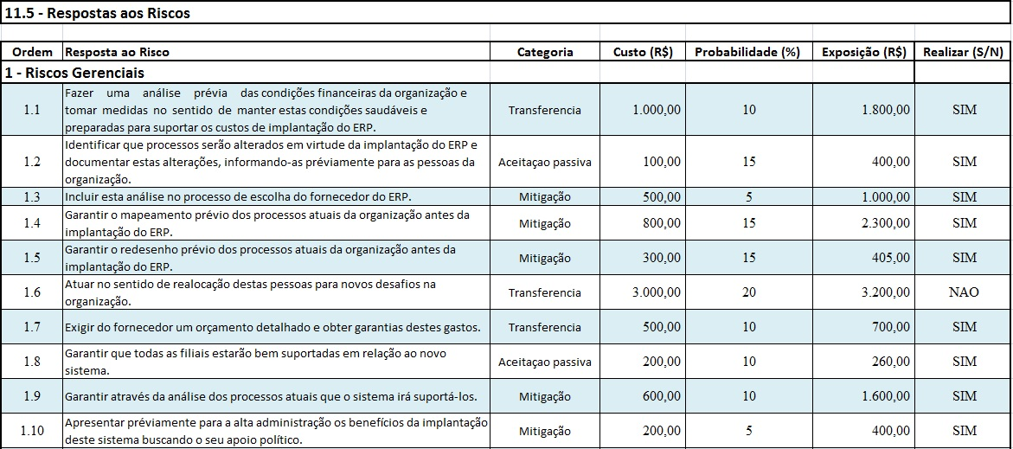
Tabela 13 - Respostas aos Riscos e Análise Quantitativa das Respostas - Apêndice E
(Fonte: Elaborado pelo autor)

4.6 Monitorando e controlando os riscos
(Capítulo 11.6 do PMBOK)
As respostas a riscos planejadas incluídas no plano de gerenciamento do projeto são executadas durante o ciclo de vida do projeto, mas o trabalho do projeto deve ser monitorado continuamente para encontrar novos riscos e mudanças nos já identificados. Monitoramento e controle é o processo de identificação, análise e planejamento dos riscos recém-surgidos, acompanhamento dos riscos identificados e dos que estão na lista de observação, reanálise dos existentes, monitoramento das condições de acionamento de planos de contingência, monitoramento dos riscos residuais e revisão da execução de respostas enquanto avalia sua eficácia (PMBOK, 2004). O processo monitoramento e controle aplica técnicas, como análise das tendências e da variação, que exigem o uso dos dados de desempenho gerados durante a execução do projeto. O monitoramento e controle de riscos, e também os outros processos de gerenciamento de riscos, constituem um processo contínuo em toda a vida do projeto. Outros objetivos do monitoramento e controle são determinar se:
- As premissas do projeto continuam válidas
- O risco, conforme avaliado, mudou seu estado anterior, usando a análise das tendências
- Os procedimentos e políticas de gerenciamento de riscos adequados estão sendo seguidos
- As reservas para contingências dos custos ou do cronograma devem ser modificadas de acordo com os riscos do projeto.
O processo monitoramento e controle de riscos pode envolver a escolha de estratégias alternativas, execução de um plano de contingência ou alternativo, realização de ações corretivas e modificação no plano de gerenciamento do projeto. O proprietário das respostas a riscos relata periodicamente ao gerente de projetos a eficácia do plano, quaisquer efeitos não esperados e correções durante o andamento necessárias para o tratamento adequado do risco. O processo monitoramento e controle de riscos também incluem a atualização dos ativos de processos organizacionais, inclusive dos bancos de dados de lições aprendidas e dos modelos de gerenciamento de riscos do projeto em benefício de projetos futuros. (PMBOK, 2004)

Entradas para monitorar e controlar os riscos:
- Plano de gerenciamento de riscos
Este plano possui entradas importantes que incluem a designação de pessoas, inclusive dos proprietários dos riscos, de tempo e de outros recursos para o gerenciamento de riscos do projeto.
- Registro de riscos
O registro possui entradas importantes que incluem os riscos identificados e os proprietários dos riscos, as respostas acordadas, ações específicas de implementação, sintomas e sinais de alerta de risco, riscos secundários e residuais, uma lista de observação de riscos de baixa prioridade e as reservas para contingências dos custos e tempo.
- Solicitações de mudança aprovadas
As solicitações de mudança aprovadas podem incluir modificações como métodos de trabalho, termos do contrato, escopo e cronograma. As mudanças aprovadas podem gerar riscos ou mudanças nos riscos identificados e essas mudanças precisam ser analisadas em relação a efeitos no registro de riscos, plano de respostas a riscos ou plano de gerenciamento de riscos. Todas as mudanças devem ser documentadas formalmente. Quaisquer mudanças discutidas verbalmente, mas não documentadas, não devem ser processadas ou implementadas.
- Informações sobre o desempenho do trabalho
As informações sobre o desempenho do trabalho, inclusive a situação das entregas do projeto, ações corretivas e relatórios de desempenho, são entradas importantes do monitoramento e controle de riscos.
- Relatórios de desempenho
Os relatórios de desempenho fornecem informações sobre o desempenho do trabalho do projeto, como uma análise que pode influenciar os processos de gerenciamento de riscos.
Ferramentas e técnicas para monitorar e controlar os riscos:
- Reavaliação de riscos
O processo Monitoramento e controle de riscos frequentemente exige a identificação de novos riscos e a reavaliação dos já identificados, usando os processos deste capítulo conforme adequado. As reavaliações de riscos do projeto devem ser agendadas regularmente. O gerenciamento de riscos do projeto deve ser um item da pauta das reuniões de andamento da equipe do projeto. A quantidade e os detalhes de repetição adequados dependem de como o projeto se desenvolve em relação aos seus objetivos. Por exemplo, se surgir um risco que não era esperado no registro de riscos ou não estava incluído na lista de observação, ou se o impacto desse risco nos objetivos for diferente do esperado, a resposta planejada poderá não ser adequada. Será então necessário realizar um planejamento de respostas adicional para controlar o risco.
- Auditorias de riscos
As auditorias de riscos examinam e documentam a eficácia das respostas a riscos no tratamento dos riscos identificados e de suas causas-raiz, e também a eficácia do processo de gerenciamento de riscos.
- Análise das tendências e da variação
As tendências da execução do projeto devem ser revisadas usando os dados de desempenho. A análise de valor agregado e outros métodos de análise das tendências e da variação do projeto podem ser usados para monitorar o desempenho geral do projeto. Os resultados dessas análises podem prever os possíveis desvios do projeto no término em relação ao custo alvo e ao cronograma alvo. Os desvios em relação ao plano de linha de base podem indicar o impacto potencial de ameaças ou oportunidades.
- Medição do desempenho técnico
A medição do desempenho técnico compara as realizações técnicas durante a execução do projeto com o cronograma do plano de gerenciamento do projeto de realizações técnicas. O desvio, como apresentação de mais, ou menos, funcionalidades do que as planejadas em um marco, pode ajudar a prever o grau de sucesso da realização do escopo do projeto.
- Análise das reservas
Durante toda a execução do projeto podem ocorrer alguns riscos, com impactos positivos ou negativos nas reservas para contingências do cronograma ou do orçamento. A análise das reservas compara a quantidade restante das reservas para contingências com a quantidade restante de risco em qualquer momento do projeto, para determinar se a reserva restante é adequada.
- Reuniões de andamento
O gerenciamento de riscos do projeto pode ser um item da pauta das reuniões periódicas de andamento. Esse item pode ocorrer logo ou levar muito tempo, dependendo dos riscos identificados, da sua prioridade e dificuldade de resposta. O gerenciamento de riscos fica mais fácil quanto mais for praticado e discussões freqüentes sobre riscos facilitam e aumentam a exatidão do entendimento dos riscos, especialmente das ameaças.
Saídas para monitorar e controlar os riscos:
- Registro de riscos (atualizações)
Um registro de riscos atualizado contém:
- Os resultados das reavaliações de riscos, auditorias de riscos e revisões periódicas de riscos. Esses resultados podem incluir atualizações de probabilidades, impactos, prioridades, planos de respostas, propriedade e outros elementos do registro de riscos. Os resultados também podem incluir riscos encerrados que não são mais aplicáveis.
- Os resultados reais dos riscos do projeto e das respostas a riscos podem ajudar os gerentes de projetos a planejar levando em conta o risco em toda a organização, e também em projetos futuros. Isso termina o registro de gerenciamento de riscos do projeto, é uma entrada do processo de encerrar o projeto e integrar os documentos de encerramento do projeto.
- Mudanças solicitadas
A implementação de planos de contingência ou de soluções alternativas frequentemente resulta em uma necessidade de mudança no plano de gerenciamento do projeto para responder a riscos. As mudanças solicitadas são preparadas e submetidas ao processo controle integrado de mudanças como saídas do processo monitoramento e controle de riscos. As solicitações de mudança aprovadas são emitidas e se tornam entradas do processo orientar e gerenciar a execução do projeto e do processo monitoramento e controle de riscos.
- Ações corretivas recomendadas
As ações corretivas recomendadas incluem planos de contingência e planos de soluções alternativas. Estes últimos são respostas que não foram planejadas inicialmente, mas que são necessárias para tratar riscos emergentes que não foram identificados anteriormente ou foram aceitos passivamente. As soluções alternativas devem ser documentadas de forma adequada e incluídas nos processos orientar e gerenciar a execução do projeto e monitorar e controlar o trabalho do projeto. As ações corretivas recomendadas são entradas do processo Controle integrado de mudanças. (PMBOK, 2004)
- Ações preventivas recomendadas
As ações preventivas recomendadas são usadas para assegurar a conformidade do projeto com o plano de gerenciamento do projeto.
- Ativos de processos organizacionais (atualizações)
Os seis processos de gerenciamento de riscos do projeto produzem informações que podem ser usadas em futuros projetos e que devem ser capturadas nos ativos de processos organizacionais. Os modelos para o plano de gerenciamento de riscos, inclusive a matriz de probabilidade e impacto e o registro de riscos, podem ser atualizados no encerramento do projeto. Os riscos podem ser documentados e a EAR atualizada. As lições aprendidas das atividades de gerenciamento de riscos do projeto podem contribuir para o banco de dados de conhecimento de lições aprendidas da organização. Os dados sobre durações e custos reais das atividades do projeto podem ser adicionados aos bancos de dados da organização. São incluídas as versões finais do registro de riscos e os modelos, listas de verificação e EARs do plano de gerenciamento de riscos.
- Plano de gerenciamento do projeto (atualizações)
Se as solicitações de mudança aprovadas afetarem os processos de gerenciamento de riscos, então os documentos dos componentes correspondentes do plano de gerenciamento do projeto são revisados e refeitos para refletir as mudanças aprovadas.

CONCLUSÃO

Este trabalho apresentou o estudo bibliográfico envolvendo as áreas que estão vinculadas a gestão de riscos de um projeto de implantação de sistemas na gestão de empresas, especialmente Administradoras de Imóveis.
Através deste trabalho, fica claro identificar a grande necessidade do gerenciamento de riscos em projetos de implantações de sistemas.
As constantes mudanças do mercado estão expondo as empresas a repentinas reestruturações e conseqüentemente a isto os riscos estão variando cada vez mais em questões de probabilidade e impacto.
Este estudo traz todo o planejamento do gerenciamento de riscos, desde sua identificação até sua resposta, através dele é possível lidar com as incertezas do projeto, em todas as suas dimensões e melhorar as relações entre cliente-fornecedor, servindo como ferramenta de garantia principalmente ao cliente nas aquisições de softwares para sua gestão empresarial.
Pede-se futuramente uma continuidade neste projeto em uma implantação real ou aplicá-lo na área comercial da empresa afim de utilizá-lo como valor agregado ao produto, pois será bastante útil para a tomada de decisão de um cliente ter este detalhamento dos riscos do projeto de implantação e saber que a empresa fornecedora do software está mesmo preparada e empenhada em lhe oferecer o melhor produto e serviço.
O sucesso do estudo será melhor compreendido se aplicado na prática, quanto a identificação, análise qualitativa, análise quantitativa e resposta aos riscos deverão ser trabalhados de forma que haja uma melhoria contínua para que se possa ter dados mais reais e então melhorar o gerenciamento dos riscos em novas implantações de sistemas ERP nas imobiliárias.

REFERÊNCIAS

AMORIM, Diogo Pacheco de. Gestão Imobiliária. Disponível em: <http://gestaoimobiliaria.blogspot.com/2007/07/gesto-imobiliria-i.html>. Acesso em: 13 nov. 2010.
CORRÊA, Henrique Luiz. ERPs: Por que as implantações são tão caras e raramente dão certo? Trabalho apresentado no 1º SIMPOI. Anais SIMPOI: 288–300. EAESP/FGV, São Paulo, 1998.
Davenport, Thomas H. Putting the enterprise into the enterprise system, Havard Business Review, 1998.
DUTRA, Felipe. Gerenciamento da Mudança de Sistemas de Gestão, 2006, Disponível em: http://www.ogerente.com.br/gestao/erp/gestao-erp-mudanca_sistema_gestao.htm. Acesso em 13 de junho de 2010.
KOCH, Christopher; SLATER, Derek; BAATZ, E. The ABCs of ERP. Disponível na Internet em <http://www.uncg.edu/bae/people/holderness/readings/The_ABCs_of_ERP.pdf>. Acesso em 16 de setembro de 2010.
LAUDON, Kenneth C.; LAUDON, Jane Price. Management information systems: organization and technology in the networked enterprise. 6. ed. New Jersey: Prentice-Hall, 2000.
LIMA, Alexandre Dehon de Almeida et al. (2001) - Implantação de pacotes de gestão empresarial em médias empresas. Artigo publicado pela KMPress disponível no site http://www.kmpress.com.br. Acessado em 07 de novembro de 2001.
MENDES, Juliana Veiga; FILHO, Edmundo Escrivão. Sistemas integrados de gestão ERP em pequenas empresas: um confronto entre o referencial teórico e a prática empresarial, 2002, Disponível em: http://www.scielo.br/. Acesso em 13 de junho de 2010.
PADILHA, Thais Cássia Cabral; MARINS, Fernando Augusto Silva. “Sistemas ERP, características, custos e tendências”, 2005, disponível em: http://www.scielo.br. Acesso em 13 de junho de 2010.
PMBOK – 2004. Um Guia do Conjunto de Conhecimentos em Gerenciamento de Projetos (Guia PMBOK). Terceira Edição ©2004 Project Management Institute. FOUR Campus Boulevard. Newtown Square. PA 19073-3299 EUA.
PRODANOV, Cleber Cristiano. Manual de Metodologia Científica. Novo Hamburgo: Feevale, 2009.
SOUZA, César Alexandre de; SACCOL, Amarolinda Zanela. Sistemas ERP no Brasil – Teoria e Casos, Editora Atlas, 2006.
SOUZA, César Alexandre de; ZWICKER, Ronaldo. Ciclo de vida de sistemas ERP. Caderno de pesquisas em administração, São Paulo. v. 1, n. 11, 1º trim., 2000, Disponível em: http://www.interuni.com.br/academia/computacao/erp_cs.pdf. Acesso em 06 de agosto de 2010.
VARGAS, Ricardo Viana. Plano de gerenciamento de riscos, 2003, disponível em: http://www.ricardovargas.com.br. Acesso em 13 de junho de 2010.
VIEIRA, Fábio Marconi. Gerenciamento de Projetos de Tecnologia da Informação. 2. Ed., Editora Campus, 2007.

APÊNDICE

APÊNDICE A

Riscos Gerenciais
Ordem | Risco | Probabilidade | Impacto
1 | Instabilidade financeira devido ao alto custo da implantação do sistema ERP | alto | alto
2 | Alteração nos processos produtivos e administrativos da organização. | alto | baixo
3 | Falta de aderência do ERP aos processos da organização. | baixo | alto
4 | Falta de mapeamento dos processos antes da seleção/implantação do ERP. | alto | médio
5 | Falta de redesenho dos processos antes da seleção/implantação do ERP. | alto | médio
6 | Eliminação do nível hierárquico dentro da estrutura organizacional. | baixo | baixo
7 | Falha no orçamento de implantação. | médio | alto
8 | Dispersão geográfica da organização. | alto | baixo
9 | Sistema não estar alinhado com o negócio da organização. | baixo | alto
10 | Falta de apoio da alta direção. | baixo | alto
11 | “Brigas” políticas internas. | médio | médio
12 | Perda de prioridade do projeto na organização. | médio | alto
13 | O consultor não ser um funcionário da organização. | baixo | médio
14 | Escolha inadequada da consultoria. | baixo | alto
15 | Impacto na rotina de trabalho dos funcionários da organização. | médio | médio
16 | Falta de dedicação total dos funcionários envolvidos com a implantação do ERP. | alto | alto
17 | Perda de funcionários envolvidos com a implantação do ERP. | alto | alto
18 | Resistência dos funcionários à implantação do ERP. | médio | médio
29 | Aumento das atividades desempenhadas pelos funcionários. | médio | baixo
20 | Utilização inadequada da consultoria externa. | baixo | alto
21 | Falta de suporte técnico pósimplantação da empresa de consultoria. | alto | alto
22 | Não transferência de conhecimento para a equipe interna por parte da empresa de consultoria. | médio | médio
23 | Impactos na implantação causados pela não contratação de uma consultoria externa. | baixo | baixo
24 | Problemas na dispensa da consultoria externa. | baixo | baixo
25 | Falta de preparo técnico dos funcionários na utilização do sistema ERP. | médio | médio
26 | Desmotivação da equipe de implantação. | médio | alto
27 | Não capacitação dos membros da equipe para rápidas tomadas de decisão. | médio | médio
28 | Não envolvimento dos usuários na implantação do sistema. | alto | alto
29 | Comunicação interna e externa insuficiente. | médio | médio
30 | Não formalização do cronograma do projeto. | alto | médio
31 | Falta de integração e/ou confiança entre o fornecedor do ERP e a consultoria. | alto | médio
32 | Mudanças nos requisitos do sistema. | alto | alto

APÊNDICE B

Riscos Externos
Ordem | Riscos | Probabilidade | Impacto
1 | Danos causados nos equipamentos. | baixo | alto
2 | Demora na entrega do hardware. | baixo | médio
3 | Falência do fornecedor do software ERP durante a implantação. | baixo | alto
4 | Falência da consultoria externa contratada durante a implantação. | baixo | médio
5 | Aumento excessivo do indexador financeiro do contrato. | baixo | médio
6 | Expectativas de ROI (return of investment) não atendidas. | médio | alto

APÊNDICE C

Riscos Tecnológicos

Ordem | Riscos | Probabilidade | Impacto
1 | Escolha inadequada do fornecedor do ERP. | baixo | alto
2 | Escolha inadequada da versão do ERP. | baixo | baixo
3 | Escolha inadequada da consultoria externa. | médio | alto
4 | Falta de acurácia nos dados a serem migrados. | médio | médio
5 | Estratégia inadequada de implantação do ERP. | baixo | baixo
6 | Não integração do ERP com os sistemas legados da organização. | alto | baixo
7 | Dificuldade de integrar o ERP com outros sistemas legados da organização. | médio | baixo
8 | Dimensionamento inadequado do hardware necessário para a implantação do ERP. | baixo | médio
9 | A solução do ERP ser muito complexa para a organização. | médio | médio
10 | Falta de segurança dos dados do ERP. | médio | alto
11 | Funcionários envolvidos com a customização do sistema não estarem preparados para a sua alta complexidade. | baixo | médio
12 | O treinamento ser baseado na ferramenta ao invés de baseado nos processos. | alto | alto
13 | O treinamento ser de baixa qualidade. | baixo | médio
14 | Testes do sistema não serem efetivos. | alto | alto
15 | Problemas na migração dos dados para o sistema ERP. | médio | alto
16 | Não padronização dos dados atuais. | baixo | baixo
17 | Documentação insuficiente do sistema. | médio | baixo
18 | Falha na estimativa do prazo de implantação. | médio | médio
19 | Má qualidade do componentes desenvolvidos para o sistema. | baixo | baixo
20 | Excesso de customizações. | baixo | baixo
21 | Configuração inadequada do software. | baixo | alto

APÊNDICE D

Riscos Organizacionais
Ordem | Riscos | Probabilidade | Impacto
1 | Desmotivação por parte dos funcionários chaves. | alto | médio
2 | Demissão de funcionários durante implantação. | médio | alto
3 | Demissão de funcionários durante e após treinamentos. | baixo | médio
4 | Falta de dinheiro para investimentos em consultoria. | baixo | baixo
5 | Desuso por parte dos funcionários. | médio | alto
6 | Dependência de equipes de consultoria. | baixo | baixo
7 | Falta de dinheiro para investimentos em hardware. | baixo | alto
8 | Falta de funcionários capacitados. | alto | alto
9 | Dificuldade em absorção dos treinamentos por parte dos usuários. | alto | alto
10 | Resistência por parte dos funcionários. | alto | médio
11 | A solução do ERP ser muito complexa para a organização. | baixo | médio

APÊNDICE E

4.4 - Riscos Analisados Quantitativamente
Ordem |  | Riscos | Probabilidade (%) | Impacto (R$) | Exposição (R$)
1 - Riscos Gerenciais
1.1 |  | Instabilidade financeira devido ao alto custo da implantação do sistema ERP | 50 | 8.000,00 | 4.000,00
1.2 |  | Alteração nos processos produtivos e administrativos da organização. | 65 | 2.000,00 | 1.300,00
1.3 |  | Falta de aderência do ERP aos processos da organização. | 15 | 10.000,00 | 1.500,00
1.4 |  | Falta de mapeamento dos processos antes da seleção/implantação do ERP. | 75 | 10.000,00 | 7.500,00
1.5 |  | Falta de redesenho dos processos antes da seleção/implantação do ERP. | 65 | 700,00 | 455,00
1.6 |  | Eliminação do nível hierárquico dentro da estrutura organizacional. | 25 | 1.000,00 | 250,00
1.7 |  | Falha no orçamento de implantação. | 55 | 2.000,00 | 1.100,00
1.8 |  | Dispersão geográfica da organização. | 70 | 600,00 | 420,00
1.9 |  | Sistema não estar alinhado com o negócio da organização. | 20 | 10.000,00 | 2.000,00
1.10 |  | Falta de apoio da alta direção. | 30 | 4.000,00 | 1.200,00
1.11 |  | “Brigas” políticas internas. | 50 | 1.500,00 | 750,00
1.12 |  | Perda de prioridade do projeto na organização. | 50 | 3.000,00 | 1.500,00
1.13 |  | O consultor não ser um funcionário da organização. | 5 | 1.200,00 | 60,00
1.14 |  | Escolha inadequada da consultoria. | 15 | 4.000,00 | 600,00
1.15 |  | Impacto na rotina de trabalho dos funcionários da organização. | 60 | 2.000,00 | 1.200,00
1.16 |  | Falta de dedicação total dos funcionários envolvidos com a implantação do ERP. | 85 | 4.500,00 | 3.825,00
1.17 |  | Perda de funcionários envolvidos com a implantação do ERP. | 60 | 2.000,00 | 1.200,00
1.18 |  | Resistência dos funcionários à implantação do ERP. | 60 | 1.500,00 | 900,00
1.19 |  | Aumento das atividades desempenhadas pelos funcionários. | 65 | 2.000,00 | 1.300,00
1.20 |  | Utilização inadequada da consultoria externa. | 15 | 3.000,00 | 450,00
1.21 |  | Falta de suporte técnico pósimplantação da empresa de consultoria. | 75 | 1.000,00 | 750,00
1.22 |  | Não transferência de conhecimento para a equipe interna por parte da empresa de consultoria. | 55 | 1.000,00 | 550,00
1.23 |  | Impactos na implantação causados pela não contratação de uma consultoria externa. | 5 | 100,00 | 5,00
1.24 |  | Problemas na dispensa da consultoria externa. | 5 | 100,00 | 5,00
1.25 |  | Falta de preparo técnico dos funcionários na utilização do sistema ERP. | 45 | 3.000,00 | 1.350,00
1.26 |  | Desmotivação da equipe de implantação. | 65 | 4.000,00 | 2.600,00
1.27 |  | Não capacitação dos membros da equipe para rápidas tomadas de decisão. | 60 | 1.000,00 | 600,00
1.28 |  | Não envolvimento dos usuários na implantação do sistema. | 75 | 4.000,00 | 3.000,00
1.29 |  | Comunicação interna e externa insuficiente. | 45 | 800,00 | 360,00
1.30 |  | Não formalização do cronograma do projeto. | 90 | 500,00 | 450,00
1.31 |  | Falta de integração e/ou confiança entre o fornecedor do ERP e a consultoria. | 70 | 1.500,00 | 1.050,00
1.32 |  | Mudanças nos requisitos do sistema. | 80 | 4.000,00 | 3.200,00
2- Riscos Externos
2.1 | Danos causados nos equipamentos. |  | 20 | 8.000,00 | 1.600,00
2.2 | Demora na entrega do hardware. |  | 5 | 800,00 | 40,00
2.3 | Falência do fornecedor do software ERP durante a implantação. |  | 5 | 5.000,00 | 250,00
2.4 | Falência da consultoria externa contratada durante a implantação. |  | 10 | 2.000,00 | 200,00
2.5 | Aumento excessivo do indexador financeiro do contrato. |  | 5 | 1.000,00 | 50,00
2.6 | Expectativas de ROI (return of investment) não atendidas. |  | 40 | 5.000,00 | 2.000,00
3- Riscos Tecnológicos
3.1 | Escolha inadequada do fornecedor do ERP. |  | 10 | 5.000,00 | 500,00
3.2 | Escolha inadequada da versão do ERP. |  | 5 | 5.000,00 | 250,00
3.3 | Escolha inadequada da consultoria externa. |  | 40 | 1.000,00 | 400,00
3.4 | Falta de acurácia nos dados a serem migrados. |  | 60 | 3.000,00 | 1.800,00
3.5 | Estratégia inadequada de implantação do ERP. |  | 20 | 400,00 | 80,00
3.6 | Não integração do ERP com os sistemas legados da organização. |  | 80 | 500,00 | 400,00
3.7 | Dificuldade de integrar o ERP com outros sistemas legados da organização. |  | 45 | 300,00 | 135,00
3.8 | Dimensionamento inadequado do hardware necessário para a implantação do ERP. |  | 10 | 1.200,00 | 120,00
3.9 | A solução do ERP ser muito complexa para a organização. |  | 45 | 2.000,00 | 900,00
3.10 | Falta de segurança dos dados do ERP. |  | 40 | 4.000,00 | 1.600,00
3.11 | Funcionários envolvidos com a customização do sistema não estarem preparados para a sua alta complexidade. |  | 10 | 1.500,00 | 150,00
3.12 | O treinamento ser baseado na ferramenta ao invés de baseado nos processos. |  | 85 | 3.000,00 | 2.550,00
3.13 | O treinamento ser de baixa qualidade. |  | 10 | 1.200,00 | 120,00
3.14 | Testes do sistema não serem efetivos. |  | 80 | 3.000,00 | 2.400,00
3.15 | Problemas na migração dos dados para o sistema ERP. |  | 65 | 3.000,00 | 1.950,00
3.16 | Não padronização dos dados atuais. |  | 10 | 300,00 | 30,00
3.17 | Documentação insuficiente do sistema. |  | 65 | 200,00 | 130,00
3.18 | Falha na estimativa do prazo de implantação. |  | 45 | 2.000,00 | 900,00
3.19 | Má qualidade do componentes desenvolvidos para o sistema. |  | 5 | 100,00 | 5,00
3.20 | Excesso de customizações. |  | 10 | 1.500,00 | 150,00
3.21 | Configuração inadequada do software. |  | 5 | 3.000,00 | 150,00
4- Riscos Organizacionais
4.1 | Desmotivação por parte dos funcionários chaves. |  | 75 | 2.000,00 | 1.500,00
4.2 | Demissão de funcionários durante implantação. |  | 40 | 3.000,00 | 1.200,00
4.3 | Demissão de funcionários durante e após treinamentos. |  | 20 | 3.000,00 | 600,00
4.4 | Falta de dinheiro para investimentos em consultoria. |  | 10 | 400,00 | 40,00
4.5 | Desuso por parte dos funcionários. |  | 60 | 4.000,00 | 2.400,00
4.6 | Dependência de equipes de consultoria. |  | 20 | 2.000,00 | 400,00
4.7 | Falta de dinheiro para investimentos em hardware. |  | 10 | 5.000,00 | 500,00
4.8 | Falta de funcionários capacitados. |  | 70 | 4.000,00 | 2.800,00
4.9 | Dificuldade em absorção dos treinamentos por parte dos usuários. |  | 70 | 2.500,00 | 1.750,00
4.10 | Resistência por parte dos funcionários. |  | 65 | 2.000,00 | 1.300,00
4.11 | A solução do ERP ser muito complexa para a organização. |  | 20 | 4.000,00 | 800,00

4.5 - Respostas aos Riscos
Ordem | Resposta ao Risco | Categoria | Custo (R$) |  | Probabilidade (%) | Exposição (R$) | Realizar (S/N)
1 - Riscos Gerenciais
1.1 | Fazer uma análise prévia das condições financeiras da organização e tomar medidas no sentido de manter estas condições saudáveis e preparadas para suportar os custos de implantação do ERP. | Transferência | 1.000,00 |  | 10 | 1.800,00 | SIM
1.2 | Identificar que processos serão alterados em virtude da implantação do ERP e documentar estas alterações, informando-as previamente para as pessoas da organização. | Aceitação passiva | 100,00 |  | 15 | 400,00 | SIM
1.3 | Incluir esta análise no processo de escolha do fornecedor do ERP. | Mitigação | 500,00 |  | 5 | 1.000,00 | SIM
1.4 | Garantir o mapeamento prévio dos processos atuais da organização antes da implantação do ERP. | Mitigação | 800,00 |  | 15 | 2.300,00 | SIM
1.5 | Garantir o redesenho prévio dos processos atuais da organização antes da implantação do ERP. | Mitigação | 300,00 |  | 15 | 405,00 | SIM
1.6 | Atuar no sentido de realocação destas pessoas para novos desafios na organização. | Transferência | 3.000,00 |  | 20 | 3.200,00 | NÃO
1.7 | Exigir do fornecedor um orçamento detalhado e obter garantias destes gastos. | Transferência | 500,00 |  | 10 | 700,00 | SIM
1.8 | Garantir que todas as filiais estarão bem suportadas em relação ao novo sistema. | Aceitação passiva | 200,00 |  | 10 | 260,00 | SIM
1.9 | Garantir através da análise dos processos atuais que o sistema irá suportá-los. | Mitigação | 600,00 |  | 10 | 1.600,00 | SIM
1.10 | Apresentar previamente para a alta administração os benefícios da implantação deste sistema buscando o seu apoio político. | Mitigação | 200,00 |  | 5 | 400,00 | SIM
1.11 | Atuar no sentido de gerenciar este conflito de interesses. | Mitigação | 1.000,00 |  | 20 | 1.300,00 | NÃO
1.12 | Atuar na manutenção do apoio político do patrocinador. | Mitigação | 1.000,00 |  | 15 | 1.450,00 | SIM
1.13 | Impor a obrigatoriedade do consultor ser alguém que pertença à organização. | Aceitação passiva | 500,00 |  | 1 | 512,00 | NÃO
1.14 | Utilizar critérios técnicos e gerenciais pré-definidos para a escolha correta do funcionário que irá se tornar o gerente do projeto. | Transferência | 500,00 |  | 10 | 900,00 | NÃO
1.15 | Identificar e comunicar previamente aos funcionários como será a nova rotina de trabalho após a implantação do ERP. | Mitigação | 800,00 |  | 40 | 1.600,00 | NÃO
1.16 | Garantir a dedicação total destes funcionários através de acordos internos. | Mitigação | 2.000,00 |  | 40 | 3.800,00 | SIM
1.17 | Buscar um comprometimento destes funcionários antes do início da implantação. | Mitigação | 1.000,00 |  | 10 | 1.200,00 | SIM
1.18 | Executar um trabalho de conscientização dos funcionários sobre as vantagens de utilização de um sistema ERP. | Mitigação | 1.000,00 |  | 20 | 1.300,00 | NÃO
1.19 | Fazer uma análise de como serão aumentadas as atividades dos funcionários e comunicá-los antes, fazendo também uma redistribuição das atividades, se for necessário. | Transferência | 500,00 |  | 15 | 800,00 | SIM
1.20 | Planejar previamente como e quando a consultoria externa será utilizada no projeto. | Transferência | 2.000,00 |  | 10 | 2.300,00 | NÃO
1.21 | Inclusão desta cláusula no contrato com a consultoria externa. | Mitigação | 200,00 |  | 5 | 250,00 | SIM
1.22 | Inclusão desta cláusula no contrato com a consultoria externa. | Mitigação | 200,00 |  | 5 | 250,00 | SIM
1.23 | Alinhar com o patrocinador do projeto a necessidade desta contratação para o bom andamento da implantação do ERP. | Transferência | 500,00 |  | 5 | 505,00 | NÃO
1.24 | Planejar previamente como será feito o término dos serviços da consultoria externa e incluir esta cláusula no contrato. | Transferência | 200,00 |  | 5 | 205,00 | NÃO
1.25 | Criar um programa de treinamentos extensível a todas as pessoas que irão utilizar o ERP. | Mitigação | 2.000,00 |  | 10 | 2.300,00 | NÃO
1.26 | Atuar no sentido de manter estes funcionários motivados durante todo o processo de implantação. | Mitigação | 2.000,00 |  | 30 | 3.200,00 | NÃO
1.27 | Capacitar os membros da equipe, com apoio da consultoria externa, para que sejam capazes de tomar decisões rápidas em aspectos relacionados com a implantação do sistema. | Mitigação | 3.000,00 |  | 15 | 3.150,00 | NÃO
1.28 | Incluir responsáveis das áreas usuárias no time principal do projeto de implantação do sistema. | Mitigação | 500,00 |  | 25 | 1.500,00 | SIM
1.29 | Desenvolver um plano de comunicação para o projeto. | Aceitação passiva | 400,00 |  | 5 | 440,00 | NÃO
1.30 | Exigir do fornecedor um plano do projeto e um cronograma detalhado. | Mitigação | 200,00 |  | 15 | 275,00 | SIM
1.31 | Prever nos contratos de ambos que esta integração deverá existir. | Mitigação | 200,00 |  | 10 | 350,00 | SIM
1.32 | Definir um processo de controle de mudanças para o projeto. | Mitigação | 2.000,00 |  | 25 | 3.000,00 | SIM
2- Riscos Externos
2.1 | Providenciar no-breaks e back-ups para os servidores. | Transferência | 1.300,00 |  | 5 | 1.700,00 | NÃO
2.2 | Acompanhar ativamente o processo de entrega do hardware pelo fornecedor. | Transferência | 200,00 |  | 5 | 240,00 | NÃO
2.3 | Selecionar fornecedores de software ERP com posições sólidas neste tipo de mercado. | Mitigação | 1.000,00 |  | 2 | 1.100,00 | NÃO
2.4 | Selecionar consultorias externas com posições sólidas neste tipo de mercado. | Mitigação | 2.000,00 |  | 2 | 2.040,00 | NÃO
2.5 | Criar cláusulas no contrato com o fornecedor do ERP que protejam a organização deste risco. | Aceitação Passiva | 200,00 |  | 2 | 220,00 | NÃO
2.6 | Alinhar previamente com os stakeholders as expectativas realistas do ROI. | Mitigação | 800,00 |  | 10 | 1.300,00 | SIM
3- Riscos Tecnológicos
3.1 | Utilizar uma comparação de alternativas de critérios e pesos para escolha do possível fornecedor. | Aceitação passiva |  | 200,00 | 5 | 450,00 | SIM
3.2 | Determinar qual será a versão do ERP a ser utilizada e evitar upgrades desnecessários. | Mitigação |  | 500,00 | 1 | 550,00 | NÃO
3.3 | Buscar o máximo de referências sobre os possíveis consultores externos. | Mitigação |  | 200,00 | 5 | 250,00 | SIM
3.4 | Fazer um estudo bastante aprofundado da qualidade dos dados atuais apresentados pelos sistemas antes da implantação. | Transferência |  | 1.000,00 | 5 | 1.150,00 | SIM
3.5 | Dimensionar as vantagens e desvantagens das estratégias de implantação existentes e obter consenso quanto à estratégia escolhida. | Aceitação passiva |  | 800,00 | 5 | 820,00 | NÃO
3.6 | Analisar quais as interfaces que deverão ser criadas para a integração do ERP com estes sistemas. | Transferência |  | 4.000,00 | 20 | 4.100,00 | NÃO
3.7 | Garantir, junto ao fornecedor, e com apoio da consultoria externa que todas as interfaces com os sistemas legados sejam criadas para uma efetiva integração do ERP com estes sistemas. | Transferência |  | 4.000,00 | 5 | 4.015,00 | NÃO
3.8 | Fazer um estudo junto ao fornecedor de como deverá ser a atualização do hardware atual para suportar o novo sistema. | Mitigação |  | 600,00 | 5 | 660,00 | NÃO
3.9 | Verificar previamente se a empresa tem condições culturais e estruturais para operar com um sistema desta natureza. | Transferência |  | 1.000,00 | 5 | 1.100,00 | NÃO
3.10 | Definir e implementar política de segurança destes dados. | Mitigação |  | 1.500,00 | 25 | 2.500,00 | NÃO
3.11 | Treinamentos dos Funcionários Envolvidos. | Aceitação passiva |  | 1.500,00 | 5 | 1.575,00 | NÃO
3.12 | Conhecer previamente o conteúdo do treinamento e adequá-lo para que se baseie nos processos. | Mitigação |  | 2.000,00 | 15 | 2.450,00 | SIM
3.13 | Conhecer previamente o conteúdo do treinamento e exigir mudanças no mesmo caso seja identificado má qualidade do mesmo. | Mitigação |  | 500,00 | 5 | 560,00 | NÃO
3.14 | Criar um planejamento detalhado dos testes. | Mitigação |  | 2.000,00 | 10 | 2.300,00 | SIM
3.15 | Fazer um planejamento prévio de como será o processo de migração dos dados. | Mitigação |  | 2.000,00 | 10 | 2.300,00 | NÃO
3.16 | Definir como será feita a padronização dos dados atuais para que possam ser recebidos pelo ERP. | Mitigação |  | 1.500,00 | 5 | 1.515,00 | NÃO
3.17 | Acordar previamente com o fornecedor o nível de documentação exigido pela organização. | Transferência |  | 500,00 | 5 | 510,00 | NÃO
3.18 | Exigir do fornecedor um cronograma detalhado com definições claras de cada fase da implantação e que seja elaborado em conjunto com os seus funcionários. | Transferência |  | 1.200,00 | 15 | 1.500,00 | NÃO
3.19 | Garantir suporte efetivo da consultoria externa contratada no que tange à construção do sistema. | Transferência |  | 500,00 | 1 | 501,00 | NÃO
3.20 | Canalizar esforços para que se utilize processos construídos no próprio ERP. | Transferência |  | 40,00 | 5 | 115,00 | SIM
3.21 | Validação de todas as adaptações antes da liberação do sistema para a produção. | Transferência |  | 1.000,00 | 2 | 1.060,00 | NÃO
4- Riscos Organizacionais
4.1 | Dar mais autonomia ao usuário, elevar responsabilidades. | Aceitação passiva | 3.000,00 |  | 5 | 3.100,00 | NÃO
4.2 | Possuir mais de um responsável pela implantação, contratar pessoas, elevar cargos. | Mitigação | 4.000,00 |  | 5 | 4.150,00 | NÃO
4.3 | Contratar pessoas novas, destinar outra pessoa do projeto mais apta. | Mitigação | 4.000,00 |  | 10 | 4.300,00 | NÃO
4.4 | Utilizar do Help-Desk para esclarecimentos de dúvidas. | Aceitação passiva | 20,00 |  | 3 | 32,00 | SIM
4.5 | Retirada de sistemas "Antigos" do manuseio do usuário. Intervenção da gerencia. | Mitigação | 1.000,00 |  | 5 | 1.200,00 | SIM
4.6 | Definir horas mensais de consultoria. | Aceitação passiva | 600,00 |  | 5 | 700,00 | NÃO
4.7 | Orçamento em 4 empresas, utilizar equipamentos que possui, adaptar. | Transferência | 1.200,00 |  | 2 | 1.300,00 | NÃO
4.8 | Capacitar quadro de funcionário, fornecer bolsas de auxilio a cursos, contratar novos com experiência comprovada | Aceitação passiva | 3.000,00 |  | 10 | 3.400,00 | NÃO
4.9 | Cobrar resultados dos usuários, práticas pós treinamento teórico, substituir funções das pessoas envolvidas. | Aceitação passiva | 3.000,00 |  | 15 | 3.375,00 | NÃO
4.10 | Retirada de sistemas "Antigos" do manuseio do usuário. Apoio da gerencia. | Mitigação | 1.000,00 |  | 10 | 1.200,00 | SIM
4.11 | Fazer demonstrações do sistema antes da aquisição, buscar referencias, migração de sistemas em paralelo. Renovação do quadro de funcionários. | Mitigação | 2.000,00 |  | 5 | 2.200,00 | NÃO

